TÜRKİYE KAMU VE BELEDİYE YENİLENEBİLİR ENERJİ PROJESİ
(KABYEP)

436 kWp /360 kWe Güneş Enerjisi Santrali
Kovancılar Belediyesi

PAYDAŞ KATILIM PLANI(PKP)

Temmuz 2025
REVİZYON GEÇMİŞİ
Sürüm No | Versiyon | Yayınlanma Tarihi | Tarafından hazırlanmıştır | Gönderen
01 | İlk Taslak | 09 Mart 2025 | PVGLOBAL Enerji | İLBANK
02 | Taslak | 16 Nisan 2025 | PVGLOBAL Enerji | İLBANK
03 | Taslak | 08 Mayıs 2025 | PVGLOBAL Enerji | İLBANK
04 |  | 21 Temmuz 2025 | PVGLOBAL Enerji | İLBANK

Alt Proje Bilgileri
Alt Proje | Detaylar
İsim | KOVANCILAR Belediyesi 436 kWp/360 kWe Güneş Enerjisi Santrali Projesi
Proje Sahibi / Alt Borçlu | KOVANCILARBelediyesi
Finansal Aracı | İller Bankası A.Ş (İLBANK)
Tarafından hazırlanmıştır | PVGLOBAL Enerji

İÇİNDEKİLER
İÇİNDEKİLER i
TABLOLAR LİSTESİ iii
ŞEKILLER LISTESI iv
KISALTMALARIN LİSTESİ v
YÖNETİCİ ÖZETİ 6
1. GİRİŞ/PROJE TANIMI 8
1.1. Alt Projenin Hedefler 8
1.2. Bileşenler 8
1.3. Konum 8
1.4. Etki Alanı 11
2. AMAÇ/ PKP'NİN TANIMI 13
3. PAYDAŞ TANIMLAMA VE ANALİZİ 14
3.1. Metodoloji 14
3.2. Etkilenen Taraflar ve Diğer İlgili Taraflar 14
3.3. Dezavantajlı / hassas bireyler veya gruplar 15
4. PAYDAŞ KATILIM PROGRAMI 19
4.1. Proje Hazırlığı Sırasında Yapılan Paydaş Katılımının Özeti 19
4.2. Proje Paydaşlarının İhtiyaçlarının ve Paydaş Katılımına Yönelik Yöntem, Araç ve Tekniklerin Özeti 20
4.3. Paydaş katılım planı 22
4.4. Paydaşlara geri raporlama 26
5. PAYDAŞ KATILIM FAALİYETLERİNİN UYGULANMASI İÇİN KAYNAKLAR VE SORUMLULUKLAR 28
5.1. Proje Uygulama Birimi (PUB) 28
5.2. Kaynaklar 28
5.3. Yönetim işlevleri ve sorumlulukları 29
6. ŞİKAYET MEKANİZMASI 31
6.1. Ulusal Düzeyde Şikayet Mekanizması 31
6.2. Alt Proje Düzeyinde Şikayet Mekanizması 32
6.3. Çalışanlar için Şikayet Mekanizması 35
6.4. Hassas ve Gizli Şikayetler 35
7. İZLEME VE RAPORLAMA 37
7.1. PKP uygulamasının nasıl izleneceği ve raporlanacağına ilişkin özet 37
7.2. Paydaş gruplarına geri raporlama 38
EKLER 39
Ek-A 39
Ek-B 40
Ek-C 41
Ek-D 42
Ek-E 43
Ek-F 44
Ek-G 46
1. HALKIN KATILIMI TOPLANTISI 47
1.1 Toplantının Özeti 47
1.2 Soru & Cevap Oturumu 47
1.3 Sonuç 48
2. Katılımcı Listesi 49
3. EKLER 50
Ek 1: Halkın Katılımı Toplantısından Fotoğraflar 50
Ek 2: Gazete İlanları 51
Ek 3: Halkın Katılımı Toplantısına Davet İçin Broşür Dağıtımı 53
Ek 4: Alt Proje için Düzenlenen Halkın Katılımı Toplantısı Broşürü 54
Ek 5: ÇSYP Kontrol Listesi ve PKP’nin Kovancılar Beledisi Web Sayfasında Yayınlanma Ekran Görüntüsü 55

TABLOLAR LİSTESİ
Tablo1 .Alt Projenin Yeri 9
Tablo2 .İsmetpaşa Mahallesindeki kırılgan ve dezavantajlı gruplar 17
Tablo3 .Paydaş önceliklendirmesi için Etki/İlgi Tablosu 18
Tablo4 .Paydaş Katılım Planı 23
Tablo5 .Sorumluluklar 29
Tablo6 .Raporlama Süreci Gereksinimleri ve Rollerin Dağılımı 37

ŞEKILLER LISTESI
Şekil1 .Alt Proje Alanı Haritası 9
Şekil2 .ENH Rotasının Haritası 10
Şekil3 .Alt Proje Sahaları Erişim Güzergahı 10
Şekil4 .Alt Proje Etki Alanı 11
Şekil5 .Alt Proje Etki Alanı 12
Şekil6 .PUB'nin organizasyon yapısı 28
Şekil7 .Kovancılar Belediyesi Web Sitesi Ekran Görüntüleri 34

KISALTMALARIN LİSTESİ
CIMER  CSİ/CT | Cumhurbaşkanlığı İletişim Merkezi  Cinsel Sömürü ve İstismar/Cinsel Taciz
ÇSG | Çevre Sağlık ve Güvenlik
ÇED  ÇSYP  ÇSYS  ÇSS  Ç&S  DBG  DM  EA  ELÇED | Çevresel Etki Değerlendirmesi  Çevresel ve Sosyal Yönetim Planı  Çevresel ve Sosyal Yönetim Sistemi  Çevresel ve Sosyal Standart  Çevresel ve Sosyal  Dünya Bankası Grubu  Dağıtım Merkezi  Etki alanı  Elazığ Eğitim ve Çevre Derneği
ENH  FA  GES | Enerji Nakil Hattı  Finansal Aracı  Güneş Enerji Santrali
İLBANK  İSG  KABYEP  KSK  PET  PKP | İller Bankası A.Ş.  İş Sağlığı ve Güvenliği  Türkiye Kamu ve Belediye Yenilenebilir Enerji Projesi  Kamu Sosyal Kuruluşları  Projeden Etkilenen Taraflar  Paydaş Katılım Planı
PUB  PYB  STK  ŞM  ŞMİK | Proje Uygulama Birimi  Proje Yönetim Birimi  Sivil Toplum Kuruluşu  Şikayet Mekanizması  Şikayet Mekanizması İrtibat Kişisi
TCDŞ  TİG | Toplumsal Cinsiyete Dayalı Şiddet  Topluluk İrtibat Görevlisi
TÜİK  UFK  YE | Türkiye İstatistik Kurumu  Uluslararası Finans Kurumu  Yenilenebilir Enerji
YİMER | Yabancılar İletişim Merkezi
OIP | Diğer İlgili Taraflar(Other Interested Parties)

YÖNETİCİ ÖZETİ
Türkiye Kamu ve Belediye Yenilenebilir Enerji Projesi (KABYEP), merkezi hükümet binaları ve belediyelere odaklanarak kamu sektöründe yenilenebilir enerji kullanımının yaygınlaştırılması konusunda Türkiye Cumhuriyeti Hükûmeti'ni desteklemeyi amaçlamaktadır. Alt proje, kamu tesislerinde Yenilenebilir Enerji (YE) pazarının genişlemesine katkıda bulunacak ve ülkenin karbon emisyonu azaltma taahhütlerini karşılamak ve enerji güvenliğini artırmak için sürdürülebilir enerji çözümlerinin kullanılmasında kamu sektöründe öncü bir rol üstlenecektir. KABYEP, belediyelerde YE teknolojilerinin kullanılmasını destekleyecek ve İller Bankası A.Ş. (İLBANK) tarafından uygulanacaktır. Alt proje, kamu tesislerinin (idari binalar, su terfi merkezleri, su arıtma tesisleri, aydınlatma) enerji tüketim maliyetini azaltmayı amaçlamaktadır.
İLBANK, 24 Aralık 2023 tarihinde yürürlüğe giren bir Çevresel ve Sosyal Yönetim Sistemi (ÇSYS) oluşturmuştur. ÇSYS, Uluslararası Finans Kuruluşları (UFK) tarafından finanse edilen proje ve alt projelerin çevresel ve sosyal (Ç&S) risk ve etkilerinin sistematik olarak belirlenmesi, değerlendirilmesi, yönetilmesi, izlenmesi ve raporlanmasını amaçlamaktadır. Bu süreç, ulusal mevzuatın gereklilikleri, Türkiye tarafından onaylanan uluslararası anlaşmalar ve sözleşmeler ile kredi veren UFK'ların (KABYEP için Dünya Bankası) Ç&S standartları doğrultusunda kredi dönemi boyunca sürekli olarak uygulanmalıdır. ÇSYS'nin kritik bir unsuru olarak İLBANK, UFK'lar aracılığıyla finanse edilen tüm İLBANK projeleri ve alt projeleri için geçerli olan bir Ç&S Politikası benimsemiş ve yayımlamıştır.
Alt proje, Elazığ ili, Kovancılar ilçesi, İsmetpaşa Mahallesi, 0 Ada, 3766 parsel üzerinde Kovancılar Belediyesi tarafından uygulanacak bir güneş enerjisi santralinin (GES) inşasını içermektedir. Söz konusu alt projelerin faaliyetleri 9.154 m²’lik bir alanda gerçekleştirilecektir. Alt projeye konu parsellerin mülkiyeti Kovancılar Belediyesi’ne aittir.
Alt proje, İLBANK ÇSYS ve Dünya Bankası Çevresel ve Sosyal Çerçevesi (DB ÇSÇ), 2018 uyarınca Orta Risk Kategorisi olarak sınıflandırılmıştır. Alt proje kapsamındaki görevlerden biri, İLBANK ÇSYS, DB ÇSÇ ve Türkiye’de yürürlükte olan ulusal mevzuata uygun olarak bir Paydaş Katılım Planı (PKP) hazırlamaktır.
Bu nedenle, bu Paydaş Katılım Planı (PKP), tüm paydaşları belirlemek, onları alt proje ile potansiyel çevresel ve sosyal riskler ve etkiler hakkında bilgilendirmek, projeye olan ilgileri çerçevesinde paydaşlarla etkili iletişim kurmak ve katılımı artırmak için prosedür ve ilkeleri tanımlamak amacıyla hazırlanmıştır. Bu plan, alt proje ile yerel topluluklar arasında karşılıklı güven ve şeffaflığa dayalı uzun vadeli ilişkiler kurulmasını amaçlamaktadır. Ayrıca, alt projeden kaynaklanabilecek olumsuz etkilerin azaltılması ve olumlu etkilerin artırılması hedeflenmektedir. Bu PKP’nin uygulanmasıyla paydaşlar, alt proje, yatırımlar, kurulum çalışmaları ve işletme faaliyetleriyle ilgili bilgilere zamanında ulaşabilecektir.
Bu plan, yasal çerçeveyi, paydaşları belirleme sürecini ve paydaş katılım programının tanımını (amaç ve zamanlama, bilgi paylaşımı için önerilen strateji, istişare için önerilen strateji, gelecekteki katılım faaliyetleri, tüm şikayetlerin alınması ve kapatılmasını kapsayan şikayet mekanizması, alınacak gerekli önlemler ve şikayetlerin yönetimi dâhil) içermektedir. Ayrıca, PKP kapsamında belirlenen hassas grupları/bireyleri hedef alan özel katılım ve bilgilendirme faaliyetleri de tanımlanmıştır.
Paydaş Katılım Planı, proje veya program karar alma ve yürütme süreçlerine paydaşların etkin katılımını teşvik etmek için gereken strateji ve eylemleri tanımlayan alt proje yönetim planının bir bileşenidir.
Paydaş Katılımının Planlanması:
- Alt projenin hedeflerini gerçekleştirmek için alt proje paydaşlarıyla etkileşimde kullanılacak açık ve uygulanabilir bir plan sağlar.
- Alt borçlunun, alt projenin ömrü boyunca belirlenen paydaşlarla nasıl etkileşim kuracağını belgeler.
- Paydaşları alt projeye etkin bir şekilde dâhil etmek için gerekli yönetim stratejilerini tanımlar.

GİRİŞ/PROJE TANIMI

Alt Projenin Hedefler
Kamu ve Belediye Yenilenebilir Enerji Projesi (KABYEP) (bundan böyle "Proje" olarak anılacaktır), merkezi hükümet binaları ve belediyelere odaklanarak, kamu sektöründe Yenilenebilir Enerji (YE) kullanımının yaygınlaştırılması amacıyla Türkiye Cumhuriyeti Hükümeti’ni desteklemeyi hedeflemektedir.
Alt proje, Elazığ ili Kovancılar ilçesi İsmetpaşa Mahallesi sınırları içerisinde yer alan "Kovancılar Belediyesi 436 kWp/360 kWp Güneş Enerjisi Santrali"nin kurulması ve işletilmesini kapsamaktadır. Proje, belediyelerde YE teknolojilerinin kullanılmasını desteklemek amacıyla Dünya Bankası (DB) tarafından finanse edilmektedir. İller Bankası A.Ş. (İLBANK), Finansal Aracı (FA) olarak görev yapmaktadır. YE kurulumları, öncelikli olarak kamu tesislerindeki (idari binalar, su temini ve su arıtma, kamu aydınlatması vb.) genel enerji tüketimini dengelemek ve böylece belediyelerin enerji faturalarını azaltmak için kullanılacaktır.
Bu belge, Çevresel ve Sosyal Çerçeve'nin (ÇSÇ) bir parçası olarak, Paydaş Katılımı ve Bilgi İfşasına ilişkin Çevresel ve Sosyal Standart (ÇSS) 10'a uygun olarak hazırlanmıştır. Kovancılar Belediyesi, alt projenin kapsayıcı ve katılımcı bir şekilde yürütülmesini sağlamak amacıyla paydaş katılım faaliyetlerinden ve şikayetlerin çözümünden sorumludur.

Bileşenler
Alt proje, güneş enerjisi santralinin (GES) kurulumunu içermektedir. Enerji Nakil Hattı (ENH), GES TM çıkışından, Kanalyurt Caddesi boyunca yaklaşık 160 metrelik bir yeraltı kablo güzergâhı üzerinden taşınarak ve mevcut TOKİ trafo merkezine bağlanacaktır (Bkz. Şekil 2 ).
Alt proje sahası, Tunceli-Elazığ karayoluna yaklaşık 500 metre mesafede yer almaktadır. Sahaya erişim, Tunceli-Elazığ karayolundan ayrılarak Kanalyurt Caddesi üzerinden sağlanacaktır. Alt proje kapsamında yeni bir erişim yolu inşa edilmeyecektir. Hem asfalt hem de parke taşı yüzeylerden oluşan Kanalyurt Caddesi, yaklaşık 10 metre genişliğindedir ve proje sahasına doğrudan erişim sağlamaktadır (Bkz. Şekil 3 ).

Konum
Kovancılar Belediyesi 436 kWp / 360 kWe Güneş Enerjisi Santrali Projesi, Elazığ ili Kovancılar ilçesi İsmetpaşa Mahallesinde bulunan 3766 ada, 0 parsel üzerinde uygulanması planlanmaktadır. Belirlenen parsel, toplam 9.154 m² alana sahiptir ve tüm alt proje faaliyetleri tamamen bu alan içerisinde gerçekleştirilecektir. Alt projeye konu olan parselin mülkiyeti Kovancılar Belediyesi’ne aittir. Parsel, tapu kaydında nitelik olarak "arsa" olarak belirtilmiştir. Alt projenin harita üzerindeki konumu şekilde verilmiştir (Bkz. Şekil 1).

Tablo1 . Alt Projenin Yeri

Bilgi | Açıklamalar/ Notlar
İl | Elazığ
Bölge | Kovancılar
Mahalle/ Köy | İsmetpaşa
Blok/Arsa | 3766 Ada 0 Parsel
Arazi Alanı (ha) | 0,9 hektar
Tapuya Göre Arazi Kullanım Türü | Arsa
Mevcut Arazi Kullanımı | Tarım, hayvancılık veya ticari faaliyet bulunmamaktadır.
Yakındaki Diğer Tesisler ve Etkinlikler | Alt Proje kapsamında herhangi bir İlişkili Tesis bulunmamaktadır. Alt proje alanında herhangi bir tarımsal, hayvancılık veya ticari faaliyet bulunmamaktadır. Ancak, 70 metre uzaklıkta alt proje faaliyetlerinden (trafik, gürültü, toz emisyonları vb.) etkilenmesi muhtemel bir Septi Kız Eğitim Kurs Binası bulunmaktadır.

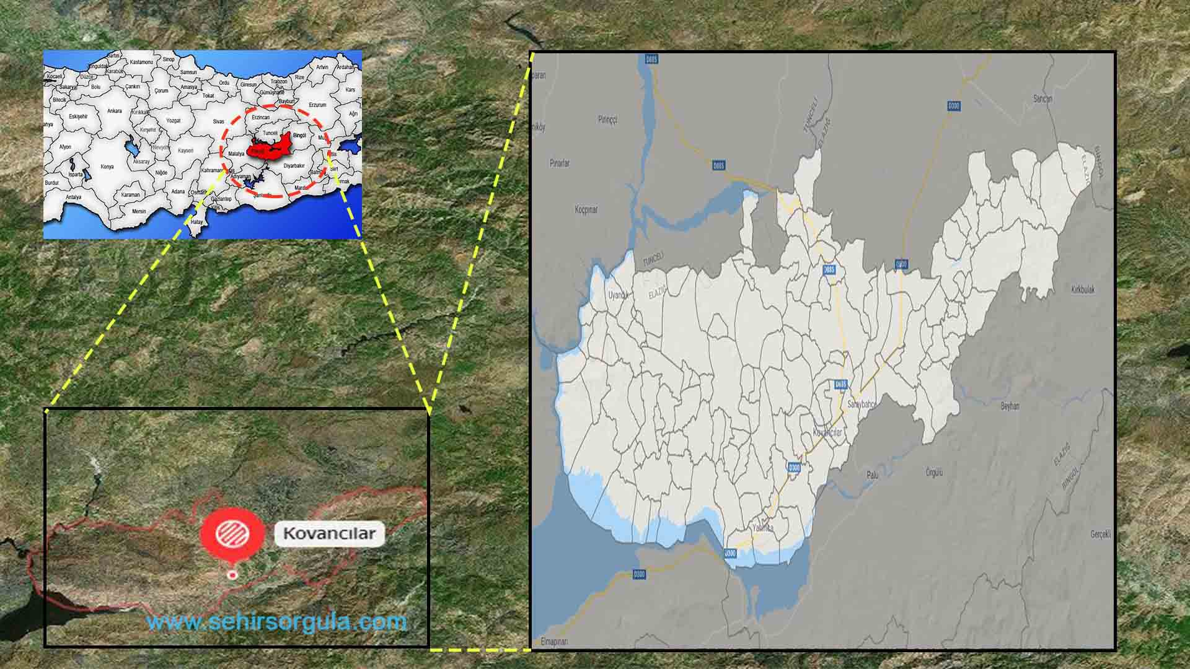
Şekil1 . Alt Proje Alanı Haritası

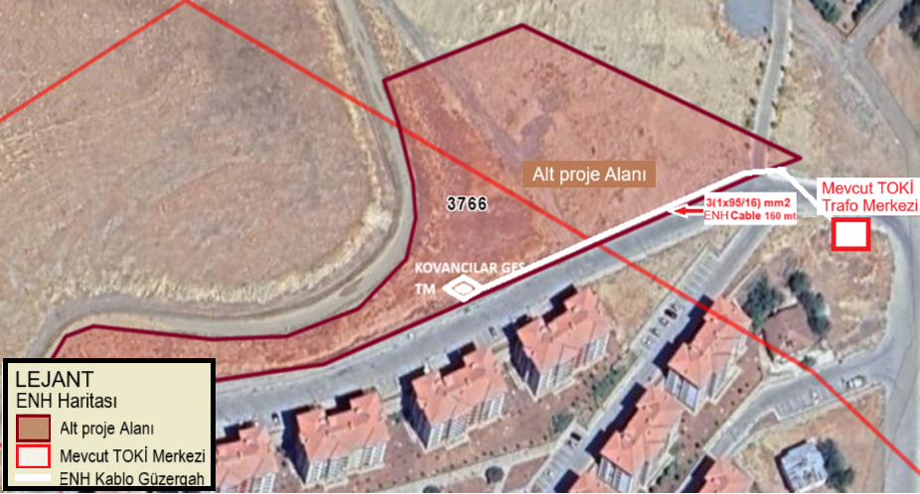
Şekil2 .ENH Rotasının Haritası
Alt proje alanı, Tunceli-Elazığ Karayolu’na 500 metre uzaklıktadır ve sahaya erişim bu yol üzerinden sağlanacaktır (Bkz. Şekil 3 ). Alt proje alanına erişim, Tunceli-Elazığ yolundan ayrıldıktan sonra, Kanalyurt Caddesi üzerinden sağlanacak olup, alt proje için yeni bir yol inşa edilmeyecektir. Asfalt kaplamalı ve yaklaşık 10 metre genişliğinde olan Kanalyurt Caddesi, alt proje alanına kadar uzanmaktadır. Sahaya erişim için, yoğun nüfuslu yerleşim bölgelerindeki yollar kullanılmayacaktır.
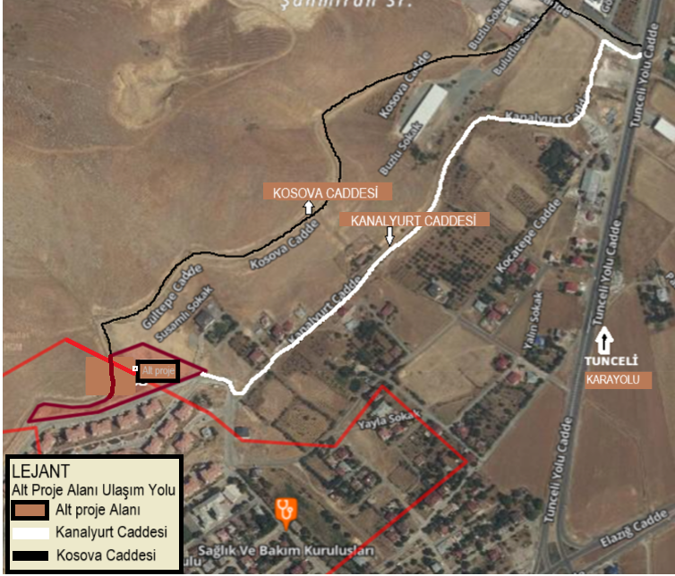
Şekil3 . Alt Proje Sahaları Erişim Güzergahı

Etki Alanı
DB ÇSS1’e göre, “projenin etki yaratması muhtemel, özel olarak tanımlanmış fiziksel unsurlar, konular ve tesisler içermesi durumunda, çevresel ve sosyal riskler ve etkiler alt projenin Etki Alanı (EA) bağlamında tanımlanacaktır.” Dolayısıyla, alt projenin etki alanı; projeden, faaliyetlerinden ve doğrudan sahip olunan, işletilen veya yönetilen (yükleniciler dâhil) tesislerden etkilenmesi muhtemel kentsel veya kırsal alanlardan oluşur. Alt proje etki alanı; alt proje sahası, çevredeki yerleşim alanları, alt proje erişim yolları ve ENH (Enerji Nakil Hattı) güzergâhları dâhil olmak üzere çevresel ve sosyal unsurlardan oluşmaktadır. Alt proje alanından kaynaklanan etki alanını belirlemek için, alt projenin neden olduğu çevresel ve sosyal etkiler dikkate alınmıştır. Bu nedenle, ihtiyati bir tedbir olarak, alt proje sahasının 100 metrelik çevresi ile enerji nakil hattının geçtiği alanların 100 metrelik çevresi etki alanı olarak belirlenmiştir. Alt proje etki alanı içerisindeki konutlar ve hassas alıcılar aşağıda gösterilmiştir (Bkz. Şekil4 ve Şekil5 ). Septi Kız Eğitim Kurs binası, alt proje alanından 70 metre uzaklıkta yer almaktadır. Ayrıca, alt proje etki alanı içerisinde 50 metre uzaklıkta TOKİ konutları ile İsmetpaşa Mahallesi evleri bulunmaktadır. Alt proje faaliyetlerinden (trafik, gürültü, toz emisyonu vb.) etkilenme olasılığı vardır.
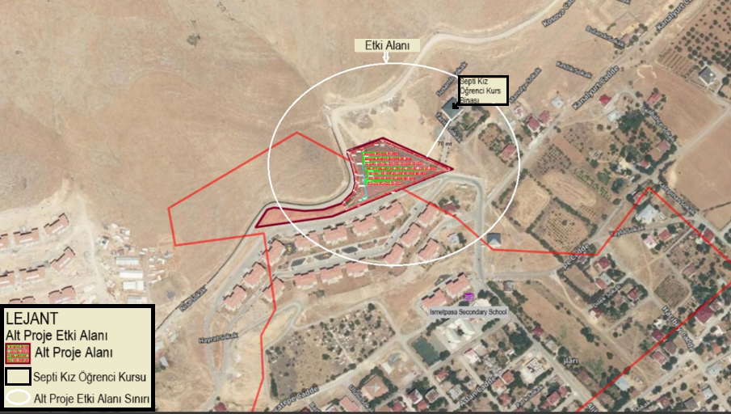
Şekil4 .Alt Proje Etki Alanı
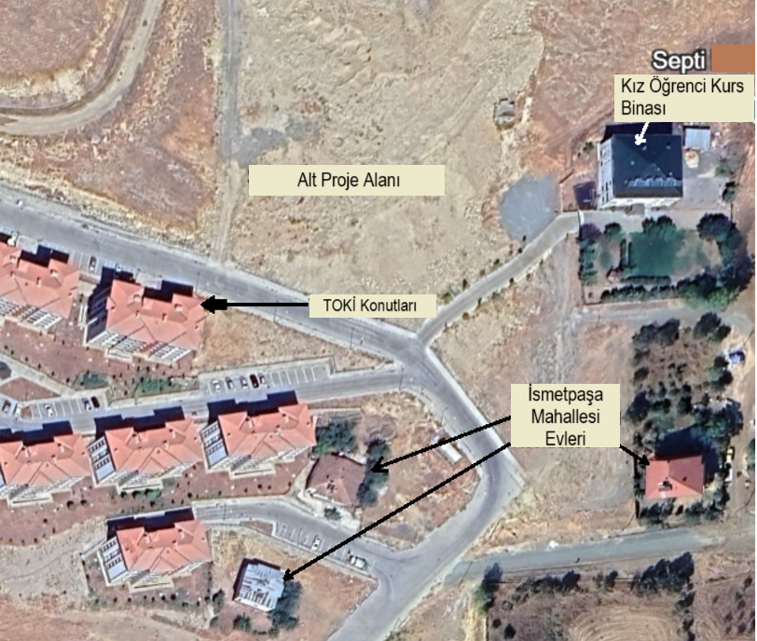
Şekil5 .Alt Proje Etki Alanı

AMAÇ/ PKP'NİN TANIMI
Dünya Bankası'nın Çevresel ve Sosyal Standardı ÇSS10 ve Paydaş Katılımı ve Bilgi Paylaşımı kapsamında hazırlanan bu SEP, alt projeden etkilenmesi muhtemel veya alt projeyle ilgilenen paydaşlar arasında sorunsuz bir katılım sürecinin kurulmasını desteklemek için bir çerçeve sunmaktadır. Belge ayrıca, proje yaşam döngüsü boyunca erken, sıklıkla ve açık iletişim sağlayarak paydaş beklentilerinin yönetilmesine ve risk yönetiminin desteklenmesine katkıda bulunmaktadır.
Bu PKP’nin ana hedefleri aşağıda sunulmuştur:
- Projeden etkilenen paydaşları belirlemek ve belirlenen tüm paydaşlarla yapıcı ilişkiler kurmak ve sürdürmek,
- Proje yaşam döngüsü boyunca projeden etkilenen taraflarla etkili ve kapsayıcı ilişkiler kurmak ve teşvik etmek,
- Proje bilgilerinin zamanında, anlaşılabilir ve erişilebilir bir şekilde kamuoyuna duyurulmasını sağlamak,
- Projeden etkilenen tarafların görüş, öneri ve şikâyetlerini ifade edebilecekleri araçlar sağlamak.
PKP yaşayan bir belgedir ve proje uygulaması sırasında gerektiğinde revize edilecek ve güncellenecektir.

PAYDAŞ TANIMLAMA VE ANALİZİ

3.1. Metodoloji
En iyi uygulama yaklaşımlarını karşılamak amacıyla, proje paydaş katılımı için aşağıdaki ilkeler uygulanacaktır:
- Açıklık ve yaşam döngüsü yaklaşımı: Proje için kamu istişare süreci, tüm yaşam döngüsü boyunca organize edilmeli; dışarıdan manipülasyon, müdahale, zorlama veya tehdit olmaksızın açık bir şekilde yürütülecek.
- Bilgilendirilmiş katılım ve geri bildirim: Bilgi, tüm paydaşlara uygun bir formatta sağlanacak; paydaşların geri bildirimde bulunmaları, yorum ve endişelerini iletmeleri için fırsatlar sunularak yaygın bir şekilde dağıtılacak.
- Kapsayıcılık ve duyarlılık: Paydaşların belirlenmesi, daha iyi iletişimi desteklemek ve etkili ilişkiler kurmak amacıyla yapılır. Katılım süreci kapsayıcıdır. Tüm paydaşlar, koşullar elverdiği ölçüde istişare sürecine katılmaya teşvik edmelidir. Bilgiye erişim tüm paydaşlara eşit şekilde sağlanır. Paydaşların ihtiyaçlarına duyarlılık, katılım yöntemlerinin seçiminde temel ilkedir. Başta kadınlar, yaşlılar, engelliler, yerinden edilmiş kişiler, göçmen işçiler ve topluluklar olmak üzere, proje faydalarının dışında kalma riski taşıyan hassas gruplara ve farklı etnik grupların kültürel hassasiyetlerine özel önem verilecek.
- Esneklik: Sosyal mesafe, kültürel bağlam (örneğin, belirli toplumsal cinsiyet dinamikleri) veya yönetişim faktörleri (örneğin, yüksek misilleme riski), geleneksel yüz yüze katılım biçimlerini engelliyorsa; metodoloji, internet veya telefon tabanlı iletişim yöntemleri de dâhil olmak üzere diğer katılım biçimlerine uyum sağlanacak.
Alt proje için aşağıdaki paydaşlar belirlenmiş ve her bir proje bileşeni için analiz edilmiştir. Bu paydaşlar arasında etkilenen taraflar, diğer ilgili taraflar ve dezavantajlı/hassas bireyler veya gruplar yer almaktadır.

3.2. Etkilenen Taraflar ve Diğer İlgili Taraflar
“Projeden etkilenen taraflar” terimi; fiziksel çevre, sağlık, güvenlik ve kültürel uygulamalar üzerindeki doğrudan etkiler veya potansiyel riskler nedeniyle alt projeden etkilenmesi muhtemel bireyleri veya grupları ifade eder. Spesifik olarak, aşağıdaki bireyler ve gruplar bu kategoriye girmektedir:
- İsmetpaşa Mahallesi Sakinleri
- Alt proje kapsamında çalışacak kişiler
- Alt proje alanı yakınındaki eğitim kurumu (Septi Kız Eğitim Kursu)
PKP kapsamında, 22 Nisan 2025 tarihinde Danışman Firma proje yöneticisi ve sosyal uzman tarafından yerinde incelemeler gerçekleştirilmiş. İsmetpaşa Mahallesi Muhtarı ve mahalle sakinleri ile istişarelerde bulunulmuştur. Septi Kız Eğitim Kursu öğrencilerinden birinin velisi ile istişare yapılmıştır. Alt proje alanına yakın TOKİ konutlarında yaşayan hane halkları ile de istişareler gerçekleştirilmiştir. Alt proje faaliyetlerinden olumsuz etkilenebilecek hassas kişiler araştırılmış. İsmetpaşa Mahallesi sakinleri ve Septi Kız Eğitim Kursundaki bireylere alt proje hakkındaki bilgiler aktarılmıştır. Ayrıca, şikâyet ve önerilerini iletmeleri konusunda görüşler paylaşılmıştır.
TÜİK 2024 verilerine göre, İsmetpaşa Mahallesi’nin nüfusu 2.018 kişidir. Bu nüfusun 1.007’si erkek, 1.011’i kadındır (TÜİK, 2024).
Diğer İlgili Taraflar, projeye doğrudan dâhil olmayan ancak proje çıktıları, kararları veya faaliyetleriyle ilgilenebilecek bireyleri veya grupları ifade eder. Bu paydaş grubunun listesi aşağıda sunulmuştur:
- Kovancılar ilçesinde alt proje alanı dışında yaşayanlar,
- Sanayi ve Teknoloji Bakanlığı
- Enerji ve Tabii Kaynaklar Bakanlığı
- Çevre, Şehircilik ve İklim Değişikliği Bakanlığı
- Elazığ Çevre, Şehircilik ve İklim Değişikliği İl Müdürlüğü
- Elazığ Sanayi ve Teknoloji İl Müdürlüğü
- Elazığ Valiliği
- Kovancılar Kaymakamlığı
- Kovancılar Gıda, Tarım ve Hayvancılık İlçe Müdürlüğü,
- Kovancılar Belediyesi Kültür ve Sosyal İşler Müdürlüğü
- Kovancılar Sosyal Yardımlaşma ve Dayanışma Vakfı Başkanlığı
- Kovancılar Ajans
- Yerel Televizyon Kanalları ve Gazeteler

3.3. Dezavantajlı / hassas bireyler veya gruplar
Dezavantajlı/hassas bireyler veya gruplar, hassas durumları nedeniyle diğer gruplara kıyasla projeden orantısız şekilde etkilenebilecek ya da daha fazla dezavantajlı duruma düşebilecek kişilerdir. Bu bireyler, projeyle ilgili istişare ve karar alma süreçlerinde eşit temsil edilmelerini sağlamak için özel katılım çabalarına ihtiyaç duyabilir.
Alt projenin inşaat aşamasında oluşabilecek toz, araç egzoz emisyonları veya gürültü, hassas ve dezavantajlı bireyler açısından olumsuz sonuçlara yol açabilir.
Spesifik olarak belirlenen dezavantajlı/hassas gruplar ile bu grupların alt proje kapsamında karşılaşabileceği muhtemel etkiler aşağıda sunulmuştur;
- Okula hiç gitmemiş okuma yazma bilmeyen bireyler:
Saha verilerine göre, mahallede okula hiç gitmemiş ve okuma yazma bilmeyen 15 kişi bulunmaktadır. Bu bireyler, yazılı bilgilendirme materyallerine erişimde ve istişare duyurularını anlamada zorluk yaşayabilir.
- Zihinsel veya fiziksel engelli bireyler :
Mahallede toplam 10 zihinsel veya fiziksel engelli birey yaşamaktadır. Bu kişiler, hareketlilik veya iletişim engelleri nedeniyle toplantılara katılmakta zorluk yaşayabilmektedir. Bakıcılar, bakımları altındaki kişilerden ayrılamıyorlarsa etkinliklere katılmakta da zorluk yaşayabilirler.
- Hane reisinin kadın veya çocuk olduğu haneler:
Mahalle muhtarının verdiği bilgiye göre, reisi kadın veya çocuk olan 4 hane bulunmaktadır. Bu haneler, bakım yükümlülükleri ve ev içi sorumluluklar nedeniyle katılım faaliyetlerine erişimde zorluk yaşayabilir.
- Devletten, derneklerden veya bireylerden gelen sosyal yardımlarla geçinen bireyler:
Mahallede 140 kişi devlet, dernekler veya bireyler tarafından sağlanan sosyal yardımlardan faydalanmaktadır. Maddi sıkıntıları, ulaşıma veya bilginin paylaşıldığı dijital platformlara erişimlerini kısıtlayabilir.
- Düşük gelirli veya hiç geliri olmayan haneler, İş bulamayan işsizler:
Mahallede işsiz veya düzenli geliri olmayan 160 kişi bulunmaktadır. Bu bireyler, geçimlerini sağlama çabası nedeniyle istişare toplantılarına öncelik vermeyebilir ve ulaşım ya da dijital iletişim olanaklarına erişimden yoksun olabilir.
- Mülteci veya göçmen haneler:
İsmetpaşa mahallesinde 2 mülteci hane bulunmaktadır. Mülteci ve göçmen bireyler, inşaatla ilgili faaliyetler nedeniyle günlük rutinlerine erişimde sorunlar yaşayabilir. Bu haneler, dil engelleri veya sosyal dışlanma gibi nedenlerle alt proje faaliyetlerine katılımda zorluk yaşayabilir. İletişim sorunları kaygıya neden olabilir. İletişim sorunları nedeniyle şikayetlerini, endişelerini veya görüşlerini iletmekte zorlanabilirler.
- Sürekli tıbbi müdahale gerektiren kronik hastalıkları olan veya bakıma muhtaç kişiler:
Saha gözlemlerine göre, 5 kişi kronik hastalıkları nedeniyle sürekli tıbbi müdahaleye veya yardıma ihtiyaç duymaktadır. Bu durum, bireylerin evden çıkmalarını ve katılım toplantılarına iştirak etmelerini engelleyebilir.

- Alt proje alanına yakın eğitim kurumu (Septi Kız Eğitim Kursu):
İnşaat faaliyetleri, etki alanı içerisindeki Septi Kız Eğitim Kursu öğretmen ve öğrencilerinin günlük rutinlerini ve temel hizmetlere erişimlerini olumsuz etkileyebilir. Bu durum, kaygı, korku ve endişe yaratabilir.Cinsel taciz ve istismar gibi risklere karşılaşabilirler. Kurumda 3 öğretmen, 1 memur ve 42 kız öğrenci olmak üzere toplam 46 kişi bulunmaktadır.
Alt proje sahasına en yakın yerleşim yeri olan İsmetpaşa mahallesi halkı ve muhtarından alınan bilgilere göre hassas ve dezavantajlı bireyler/grupların detayları tabloda verilmiştir (Bkz. Tablo 2).
Tablo2 . İsmetpaşa Mahallesindeki kırılgan ve dezavantajlı gruplar
Hassas ve Dezavantajlı Gruplar | Kişi Sayısı
Okula hiç gitmemiş okuma yazma bilmeyen bireyler | 15
Zihinsel veya fiziksel engelli bireyler | 10
Hane reisinin kadın veya çocuk olduğu haneler | 4
Devletten, derneklerden veya bireylerden aldığı sosyal yardımlarla geçinen bireyler | 140
Düşük gelirli veya hiç geliri olmayan haneler, İş bulamayan işsizler | 160
Mülteci veya göçmen hane | 2
Sürekli tıbbi müdahale gerektiren kronik hastalıkları olan veya bakıma muhtaç kişiler | 5
Alt proje alanına yakın eğitim kurumu (Septi Kız Eğitim Kursu) | 46
Toplam Dezavantajlı / hassas bireyler veya gruplar | 382
Kaynak: Muhtar Toplantıları, 2025.

Tablo3 . Paydaş önceliklendirmesi için Etki/İlgi Tablosu
Paydaş Grupları |  |  | İlgi Düzeyi | Etki Düzeyi
Projeden etkilenen taraflar | İşgücü | -İnşaat aşamasında istihdam edilecek işçiler (alt yükleniciler ve üçüncü taraf işçileri dahil) | Yüksek | Yüksek
Projeden etkilenen taraflar | En yakın yerleşim yeri sınırları içinde ancak EA dışında yaşayan sakinler  Kurumlar | -İsmetpaşa Mahallesi'ndeki haneler | Orta düzeyde | Orta düzeyde
Savunmasız/dezavantajlı bireyler/gruplar | En yakın yerleşim yeri içinde ancak EA dışında yaşayan hassas/dezavantajlı bireyler/gruplar | -Okula hiç gitmemiş okuma yazma bilmeyen bireyler  -Zihinsel veya fiziksel engelli bireyler  -Hane reisinin kadın veya çocuk olduğu haneler  -Devletten, derneklerden veya bireylerden aldığı sosyal yardımlarla geçinen bireyler  -Düşük gelirli veya hiç geliri olmayan haneler, İş bulamayan işsizler  -Mülteci veya göçmen hane  -Sürekli tıbbi müdahale gerektiren kronik hastalıkları olan veya bakıma muhtaç kişiler  -Alt proje alanına yakın eğitim kurumu (Septi Kız Eğitim Kursu) | Orta düzeyde | Yüksek
Diğer İlgili Taraflar(OIP) |  | -Kovancılar ilçesinde alt proje alanı dışında ikamet edenler,  -Sanayi ve Teknoloji Bakanlığı  -Enerji ve Tabii Kaynaklar Bakanlığı  -Çevre, Şehircilik ve İklim Değişikliği Bakanlığı  -Elazığ Çevre, Şehircilik ve İklim Değişikliği İl Müdürlüğü  -Elazığ Sanayi ve Teknoloji İl Müdürlüğü  -Elazığ Valiliği  -Kovancılar Kaymakamlığı  -Kovancılar Gıda, Tarım ve Hayvancılık İlçe Müdürlüğü,  -Kovancılar Belediyesi Kültür ve Sosyal İşler Müdürlüğü  -Kovancılar Sosyal Yardımlaşma ve Dayanışma Vakfı Başkanlığı  -Kovancılar Ajans  -Yerel Televizyon Kanalları ve Gazeteler | Düşük | Düşük
Kaynak: Muhtar Toplantıları, 2025.

PAYDAŞ KATILIM PROGRAMI
Paydaş katılım programının ve çeşitli paydaş katılım faaliyetleri için planlanan zaman çizelgesinin temel hedefleri, alt projenin ömrü boyunca bu faaliyetlerin hangi aşamalarda ve hangi aralıklarla gerçekleştirileceğini tanımlamaktır. Kamu toplantıları, toplantıların yerleri ve zamanlamalarıyla ilgili kararlar henüz alınmamışsa, kamuoyunun gelecekte bilgileri inceleme ve görüşlerini bildirme fırsatları hakkında nasıl bilgilendirileceği konusunda bilgi verilmektedir.
19 Ağustos 2025'te saat 14:00'de, Kovancılar Belediyesi konferans salonunda bir Halkın Katılımı Toplantısı düzenlenmiştir.Toplantıya, İsmetpaşa mahallesi muhtarı, İsmetpaşa mahallesi sakini, vatandaş ve Kovancılar Belediyesi personelinden oluşan 20 kişi katılmıştır.Toplantı, Kovancılar Belediye Başkanının açılış konuşması ile başlamıştır. Alt proje süreci hakkında bilgi verdi. Ardından PVGLOBAL Enerji proje yöneticisi tarafından alt projelerin Çevresel ve Sosyal Yönetim Planı (ÇSYP) hakkında bilgi veren bir sunum yapmıştır. ÇSYP kapsamında, alt projenin konusu, paydaşları, projenin çevresel ve sosyal riskleri ile etki azaltma önlemleri aktarılmıştır.Toplantıda;
➢ GES Santralinin yangın riski,
➢ GES projesinin çevresel olumsuz etkisi,
➢ GES GES santralinin insan sağlığı üzerinde olumsuz etkisi,
➢ GES Santralinin yakındaki yerleşim alanlarına zararı,
konularında sorular soruldu. Yaklaşık 1 saat süren Halkın Katılımı Toplantısı'nda, PVGLOBAL Enerji ve Kovancılar Belediyesi yetkilileri proje hakkında bilgi vermiştir ve soru-cevap oturumu gerçekleştirilmiştir.

4.1. Proje Hazırlığı Sırasında Yapılan Paydaş Katılımının Özeti
24.04.2025 tarihinde, Danışmanlık Firması PVGLOBAL Enerjinin proje yetkilisi, çevresel ve sosyal uzmanı tarafından saha ziyareti gerçekleştirilmiş ve alt proje alanında incelemelerde bulunuldu. Projeye ilişkin bilgi paylaşımı ve görüş alışverişi amacıyla İsmetpaşa mahallesi muhtarı, mahalle sakinleri ve Kovancılar Belediyesi yetkilileri ile istişareler yapıldı. Yerel halk, özellikle gürültü kirliliği nedeniyle iş makinelerinin gece çalışmasını istemediklerini ifade etti.
Aşağıda belirtilen kurum, kuruluş ve paydaşlarla toplantılar yapılmıştır:
-İsmetpaşa Mahalle Muhtarı
-İsmetpaşa Mahalle Sakinleri
-Kovancılar Gıda, Tarım ve Hayvancılık İlçe Müdürlüğü,
-Kovancılar Sosyal Yardımlaşma ve Dayanışma Vakfı Başkanlığı
-Kovancılar Ajans
İstişareler sırasında alt proje sahasının kullanım durumu, İsmetpaşa mahallesinde yaşayan bireylerin sosyal ve ekonomik durumları, projenin sosyal ve çevresel olumlu ve olumsuz etkileri üzerine bir çalışma yapılmıştır. Halkla istişareler gerçekleştirilmiş ve alt proje hakkında bilgi verilmiştir. İsmetpaşa mahallesinin sosyo-ekonomik durumu ve proje hakkındaki bilgi düzeyi hakkında genel bilgi edinmek amacıyla Ç&S danışmanı tarafından bir "Toplum Düzeyi Araştırması" gerçekleştirilmiştir (Bkz. Ek-F ).
Toplum Düzeyi Anket Formu, yerleşim yerinin sosyo-ekonomik yapısını anlamak üzere hazırlanmıştır.
Yapılan gözlemler ve bulgular:
- Alt proje alanı, geçmişte ticari, tarımsal veya hayvancılık amaçlı (örneğin hayvan barınağı, otlatma, mera vb.) kullanılmamıştır. Hâlihazırda da belediye, kurum, kuruluş veya halk tarafından kullanılmamaktadır.
- Alanda mevcut hafriyat malzemesi bulunmakta olup, bu malzeme Kovancılar Belediyesi tarafından alınacak veya tesviye edilerek yüzey düzenlemesi yapılacaktır.
- Septi Kız Eğitim Kursu Binası alt proje alanından 70 metre uzaklıkta yer almaktadır ve alt proje faaliyetlerinin etkilerine/risklerine (trafik, gürültü, toz emisyonu vb.) karşı hafifletici önlemler alınacaktır.

4.2. Proje Paydaşlarının İhtiyaçlarının ve Paydaş Katılımına Yönelik Yöntem, Araç ve Tekniklerin Özeti
Alt projenin paydaşları üç ana gruba ayrılmıştır: Projeden Etkilenen Taraflar (PET'ler), Diğer İlgili Taraflar (DİT) ve Dezavantajlı/Hassas Gruplar. Her grubun bilgiye erişim, katılım ve iletişim konularında farklı ihtiyaçları ve beklentileri vardır. Katılım yöntemleri, araçları ve sıklıkları bu farklılıklara uygun olarak belirlenmiştir.
Projeden Etkilenen Taraflar (PET'ler) İsmetpaşa Mahallesi sakinlerini, alt proje kapsamında istihdam edilecek kişileri ve yakındaki eğitim kurumunu (Septi Kız Eğitim Kursu) içermektedir. Alt proje sahasına en yakın konumda bulunan İsmetpaşa Mahallesi sakinlerinin alt proje faaliyetleri hakkında düzenli olarak bilgilendirilmesi gerekmektedir. Bu grupla katılım, istişare toplantıları, bilgilendirici materyallerin dağıtımı (örn. broşürler, posterler), Kovancılar Belediyesi'nden doğrudan iletişim ve gerektiğinde birebir görüşmeler yoluyla sağlanacaktır. Broşürler ve duyurular, inşaat başlamadan önce ve önemli değişiklikler olması durumunda dağıtılacaktır.
Alt proje kapsamında çalışacak kişiler, inşaat öncesinde resmî toplantılar ve yazılı yazışmalar yoluyla resmî olarak bilgilendirilecektir. Sorumlulukları, hakları ve çalışma koşulları net bir şekilde açıklanacaktır.
Yaklaşık 42 öğrencisi olan, eğitim merkezi Septi Kız Eğitim Kursu, alt proje sahasına yakın bir konumda yer almaktadır. Kurum, özellikle gürültü, toz, artan trafik veya güvenlik endişeleri yaratabilecek inşaat faaliyetleri hakkında düzenli ve resmî olarak bilgilendirilecektir. Özellikle öğrencilerin geliş ve gidiş saatlerinde trafikle ilgili riskleri en aza indirmek için, inşaat araçlarının hareketlerinin planlanması dikkatle koordine edilecektir. Resmî bildirimler, doğrudan iletişim ve saha ziyaretleri yoluyla okul yönetimiyle sürekli etkileşim sağlanacaktır.
Diğer İlgili Taraflar (DİT’ler) yerel ve bölgesel kurumlar, yerel medya kuruluşları ve alt proje alanı dışında yaşayan sakinlerden oluşmaktadır. Bu paydaşlar, genel olarak alt projenin kapsamı, yasal gerekliliklere uygunluğu ve ilerlemesi hakkında bilgilendirilmekle ilgilenmektedir. Katılım yöntemleri arasında resmî yazışmalar, teknik brifingler, belediyenin web sitesi ve sosyal medya platformları aracılığıyla periyodik güncellemelerin yanı sıra basın bültenleri ve kamu duyurularının dağıtılması yer alacaktır.
Dezavantajlı ve Hassas Gruplar alt proje kapsamında tespit edilenler arasında hiç okula gitmemiş ve okuma yazma bilmeyenler, fiziksel veya zihinsel engelliler ve onlara bakan kişiler, kadın veya çocuk reisli haneler, sosyal yardıma bağımlı kişiler, işsizler, mülteci veya göçmen haneler, kronik hastalıklar nedeniyle sürekli tıbbi bakıma ihtiyaç duyan kişiler ve alt proje alanına yakın eğitim kurumları (Septi Kız Eğitim Kursu) bulunmaktadır. Bu gruplar, projeyle ilgili bilgilere erişmelerini ve paydaş katılım faaliyetlerine aktif olarak katılmalarını engelleyen fiziksel, sosyal veya ekonomik zorluklarla karşılaşabilirler. Bu paydaşlar, proje ve proje kapsamındaki şikayet mekanizması hakkında bilgilendirme toplantıları aracılığıyla ayrıntılı şekilde bilgilendirilecektir.
İsmetpaşa mahallesi muhtarı ve İsmetpaşa mahallesi sakinleri ile istişareler gerçekleştirilmiştir. Buna göre, nüfusun tamamı Türkçe konuşmaktadır. Ancak İsmetpaşa Mahallesi'nde 2 göçmen hane bulunmaktadır. Alt proje inşaat faaliyetleri sırasında herhangi bir dil veya kültürel destek ihtiyacı ortaya çıkarsa, muhtarlık ile koordineli olarak gerekli tercuman desteği ve sürece katılım önlemleri alınacaktır.
Dezavantajlı grupların etkin katılımını sağlamak amacıyla:
- Okuryazar olmayan ve hiç okula gitmemiş kişiler için, bire bir veya küçük gruplar hâlinde, alt proje hakkındaki bilgilerin açık ve erişilebilir bir şekilde iletilmesini sağlamak üzere sözlü iletişim yöntemleri kullanılacaktır.
- Zihinsel veya fiziksel engelli ya da sürekli tıbbi müdahale gerektiren kronik hastalığı olan veya bakıma muhtaç kişiler için bilgiler, fiziksel olarak erişilebilir mekânlarda veya evlerinde sağlanacaktır.
- Devletten, derneklerden veya bireylerden sosyal yardıma bağımlı olanlar, düşük gelirli veya hiç geliri olmayan haneler veya işsiz bireyler için ücretsiz ulaşım desteği (örneğin ücretsiz servis hizmetleri) sağlanacaktır.
- Toplantılar, kadın reisli olan haneler, bakım sorumlulukları olan kadınlar ve standart saatlerde iş arayan işsiz bireyler için esnek zamanlarda (örneğin akşamları veya hafta sonları) planlanacaktır.
- Alt proje alanına yakın eğitim kurumundaki (Septi Kız Eğitim Kursu) bireyler için, danışma ve şikâyet süreçlerine katılmak üzere eğitim kurumunda bir bilgilendirme toplantısı düzenlenecektir.
Bu kapsayıcı katılım yöntemleri, en hassas durumdakiler de dâhil olmak üzere tüm paydaşların yeterince bilgilendirilmesini ve alt proje sürecine anlamlı bir şekilde dâhil edilmesini sağlamayı amaçlamaktadır. Bu plan, paydaşların projeye olan ilgisinin niteliğini ve düzeyini, katılımın nasıl gerçekleştirileceğini, katılım sıklığını ve Kovancılar Belediyesi'nin sorumlu birimini göstermektedir ve aşağıdaki matris, bu programın tablosal bir versiyonunu sunmaktadır (Bkz. Tablo 4 ).

Sorumlu taraf/kişi, Kovancılar Belediyesi temsilcileri tarafından belirlenmelidir. PKP, alt proje düzeyinde uygulanacaktır. İstişarelere katılanların toplantı tutanakları kaydedilecek, ancak PKP'nin bir eki olarak kamuya açık hâle getirilmeyecektir. PKP açıklandığında, Kişisel Verilerin Korunması Kanunu dikkate alınarak kişisel veri içeren ilgili bilgiler gizlenecektir.
Paydaş faaliyetleri için tüm destekleyici belgeler (gazete ilanları, katılımcı listesi, tam toplantı tutanakları [ek olarak], örnek broşür) PKP’ye dâhil edilecektir.

4.3. Paydaş katılım planı
Paydaş katılım programının ana hedefleri, planlamadan uygulamaya ve işletmeye kadar alt proje paydaşlarıyla diyalog kurmak amacıyla çeşitli alt proje belgeleri ve faaliyetleri hakkında erken bilgi, açıklama ve danışma sağlamaktır. Bu çerçeve, hangi paydaş gruplarının dâhil edileceğini, alt projenin her aşamasında katılımın amacını, sorumlu tarafları ve kullanılacak araç ve yöntemleri ana hatlarıyla belirtir.
Kovancılar Belediyesi, alt projeye ait Çevresel ve Sosyal (Ç&S) dokümanları hem Türkçe hem de İngilizce olarak kendi web sitesinde kullanıma sunacaktır. Bu dokümanlara, ayrıca Kovancılar Belediyesi’nden fiziki olarak da erişilebilecektir. Alt proje posterleri ve şikâyet mekanizmasına ilişkin bilgiler, İsmetpaşa mahallesi muhtarlığı da dâhil olmak üzere yerel noktalarda ilan edilecektir.
Taslak Ç&S belgeleri, nihai hâle getirilmeden ve kamuya açıklanmadan önce paydaş istişarelerine sunulacaktır. Bu süreç, paydaşların görüş ve endişelerine değer verilmesini, bunların proje belgelerine entegre edilmesini sağlayarak daha etkili ve kapsayıcı bir sonuç elde edilmesini teşvik edecektir.
Önerilen Paydaş Katılım Programı tabloda verilmiştir (Bkz. Tablo 4 ).

Tablo4 .Paydaş Katılım Planı
Proje Aşaması | Tahmini Tarih/Süre | İstişare Konusu/ Mesaj | Kullanılan Yöntem | Hedef Paydaşlar | Sorumluluklar
İnşaat öncesi | 1 Aylık Dönem | Bilgi Beyanı  - Amaç, aşamalar, alt proje ve Çevresel & Sosyal (Ç&S) etkiler/riskler hakkında genel bilgi  - Arazi hazırlığı, inşaat ve işletme faaliyetlerinin amacı, başlangıç tarihi, süresi ve niteliği  - İlgili sosyal ve çevresel etkiler/risklerle ilgili etki azaltma önlemlerinin uygulanması  - Şikâyet Mekanizması  - Kovancılar Belediyesi web sitesinde incelenmek üzere bilgilendirme dokümanları (ÇSYP ve PKP)  - Ç&S belgeleri (ÇSYP ve PKP) | Paydaş İstişare Toplantısı  Yüz yüze toplantılar  Kovancılar Belediyesi web sitesi  Sosyal Medya  Duyuru Panoları  Kitapçıklar vb.  Çalışma alanlarına asılacak posterler  Muhtar'ın ofisi vs. | İsmetpaşa Mahallesi sakini,  İlgili taraflar,  Yerel topluluklar,  Yerel yönetim,  Yerel işletmeler | Süpervizyon Danışmanı,  Kovancılar Belediyesi,  Ç&S Danışmanı,  İnşaat Şirketi,  Alt Proje Yüklenicileri
İnşaat öncesi | 1 Aylık Dönem | İstihdam ve Tedarik Stratejileri  - İşe alınan çalışanlar  - Personel eğitimi  - Malzeme ve hizmet satın alma  - Şikâyet Mekanizması | Paydaş İstişare Toplantısı  Kovancılar Belediyesi web sitesi  Sosyal Medya  Duyuru Panoları  Kitapçıklar vb.  Çalışma alanlarına asılacak posterler  Muhtar'ın ofisi vs. | Yerel işletmeler,  Tüm yerel topluluklar ve muhtar
İnşaat öncesi | 1 Aylık Dönem | Sosyal ilerleme, ekonomik ve sosyal kalkınma ve çevrenin korunması  - Potansiyel risklere karşı hafifletici önlemler  - Çevresel ve sosyal etkiler/riskler  - Şikâyet Mekanizması  - Sürdürülebilirlik  - Sosyal sorumluluk alt projeleri, uygulama esasları | Toplantılar (STK temsilcileri ve üyeleri ile)  Kovancılar Belediyesi web sitesi | STK'lar
İnşaat öncesi | 1 Aylık Dönem | Alt projenin çevresel ve sosyal risklerinin yönetimi  Hakkında bilgi:  - Çevresel izleme programı  - Çevresel izleme sonuçları  - Alt projenin ilerleyişi hakkında genel bilgi | Muhtar ile Toplantılar  Broşürler  Kovancılar Belediyesi Web Sitesindeki Duyurular | Tüm yerel topluluklar ve muhtar
İnşaat öncesi | 1 Aylık Dönem | Hassas/dezavantajlı bireylerin/grupların istihdamı ve diğer çıkarları  Hakkında bilgi:  - Engelli çalışan istihdamı  - Alt proje hakkında genel bilgiler, çevresel ve sosyal etkiler, etki azaltma önlemleri, alt projenin izleme faaliyetleri  - Hassas/dezavantajlı bireyler/gruplar için özel tedbirler  - Özel dil gereksinimleri (Kürtçe vb.) karşılanacaktır | Odak grup toplantıları (engelli bireyler ve temsilcileriyle, engel grubuna bağlı olarak ilgili bir uzman eşliğinde)
İnşaat | 3 Aylık Dönem | Bilgi Beyanı  - İzleme hedefleri ve gerçekleştirilecek faaliyetler  - Hedeflerin ve faaliyetlerin izlenmesi ve izleme sonuçlarının paydaşlara düzenli olarak raporlanması | Paydaş İstişare Toplantısı  Kovancılar Belediyesi web sitesi  Sosyal Medya  Duyuru Panoları  Kitapçıklar vs.  Çalışma alanlarına asılacak posterler vb. | İsmetpaşa Mahallesi sakini,  Yerel topluluklar,  Yerel yönetim,  Yerel işletmeler  İLBANK | Süpervizyon Danışmanı,  Kovancılar Belediyesi,  Ç&S Danışmanı,  İnşaat Şirketi,  Alt Proje Yüklenicileri
İnşaat | 3 Aylık Dönem | Sosyal ilerleme, ekonomik ve sosyal kalkınma ve çevrenin korunması  - Potansiyel risklere karşı hafifletici önlemler  - çevresel ve sosyal etkiler/riskler  - Şikâyet Mekanizması  - Sürdürülebilirlik  - Sosyal sorumluluk alt projeleri, uygulama esasları | Toplantılar (STK temsilcileri ve üyeleri ile)  Kovancılar Belediyesi web sitesi | STK'lar
İnşaat | 3 Aylık Dönem | Trafik ve Ulaşım Yönetimi  - Yan geçitlerden ve bağlantı yollarından güvenli geçiş de dahil olmak üzere yol güvenliği bilinci  - İnşaat sırasında kullanılacak araçların türleri, sayısı ve sıklığı  - Özellikle okulların veya çocukların bulunduğu diğer yerlerin yakınındaki yollarda tabelaları, görünürlüğü ve genel yol güvenliğini iyileştirmek için yerel topluluklar ve sorumlu makamlarla işbirliği yapılması,  - Yollardaki inşaat faaliyetlerinin planlanması ve zamanlaması,  - Trafik ve yaya güvenliği ile ilgili eğitim konusunda yerel topluluklarla işbirliği yapılması (örn. okul eğitim kampanyaları)  - Trafik önlemleri ve muhtarlık ile alt proje yol kullanım paylaşımı  - Şikâyet Mekanizması | Yüz yüze toplantılar,  Paydaş grubunun taleplerine bağlı olarak,  Çalışma alanlarına asılacak posterler vb,  Kovancılar Belediyesi web sitesi | Mahallede yaşayan tüm topluluklar  Savunmasız/dezavantajlı bireyler/gruplar
Operasyon | 3 Aylık Dönem | Bilgi Beyanı  - İzleme hedefleri ve gerçekleştirilecek faaliyetler  - Hedeflerin ve faaliyetlerin izlenmesi ve izleme sonuçlarının paydaşlara düzenli olarak raporlanması  - Alt proje hakkında genel bilgiler, çevresel ve sosyal etkiler, etki azaltma önlemleri, alt projenin izleme faaliyetleri  - Şikâyet Mekanizması | Yüz yüze toplantı | İsmetpaşa Mahallesi Sakini | Kovancılar Belediyesi

4.4. Paydaşlara geri raporlama
Paydaş katılımı, PKP'nin geliştirilmesinden önce başlayan ve alt projenin ömrü boyunca devam edecek olan sürekli bir süreçtir. Kovancılar Belediyesi, alt projenin ömrü boyunca belirlenen paydaşlarla aktif olarak iletişim kuracaktır. Özellikle Kovancılar Belediyesi, alt projenin Ç&S performansı ile belirlenen etki azaltma önlemlerinin uygulanması ve Şikâyet Mekanizması hakkında paydaşlardan geri bildirim talep edecektir. Alt projede, özellikle alt projeden etkilenen tarafları etkileyecek risk ve etkilere yol açan önemli değişiklikler olması durumunda, Kovancılar Belediyesi bu risk ve etkiler hakkında bilgi verecek ve alt projeden etkilenen taraflara bu risk ve etkilerin nasıl azaltılacağı konusunda danışacaktır.
Hedeflenen paydaş gruplarının her birinin bilgi düzeyini artırmak için farklı bilgilendirme yöntemleri ve araçları kullanılabilir. Özellikle halkın katılımı toplantıları için toplantı yeri/yerleri, saati ve tarihi belirlenecek ve bu bilgiler etkinlikten en az on (10) gün önce halka duyurulacak, tüm toplum üyelerinin düzenlenecek etkinlik hakkında bilgi sahibi olması sağlanacaktır.
Aşağıda, her paydaş katılım faaliyeti ve toplantı sonrasında hazırlanacak Tutanakların içeriğine ilişkin asgarî gereklilikler yer almaktadır:
- Görüşme(ler)in / etkinliğin yeri,
- Danışma(lar)ın / etkinliğin tarih(ler)i,
- Katılımcılarla ilgili ayrıntılar (uygun olduğu şekilde),
- Toplantı/Etkinlik Programı/Programı: Ne sunulacak ve kim tarafından sunulacak,
- Toplantı Tutanağı (Sunum Yapanların Yorumları, Soruları ve Yanıtları ve Toplantıdan Fotoğraflar) ve
- Kararlaştırılan eylemler.
PUB, hassas ve dezavantajlı bireylerin/grupların bilgiye erişim, geri bildirimde bulunma veya şikâyette bulunma konusunda eşit fırsatlara sahip olmalarını sağlamak için özel önlemler alacaktır.
Ayrıca, çalışan paydaşlar için bu toplantıların zamanlaması, onların da istişare etkinliklerine katılabilecekleri şekilde düzenlenecek veya onlar için alternatif çözümler üretilecektir. Bu kişilerin paydaş katılımı faaliyetlerine katılabilmeleri için aşağıdaki ek destek veya kaynaklar sağlanacaktır. Bu noktada aşağıdaki önlemler alınmalıdır:
- Alt proje bilgileriyle ilgili yazılı materyallerin daha büyük yazı tiplerinde ve Braille alfabesinde sağlanması,
- İstişare etkinlikleri için erişilebilir mekânların seçilmesi ve/veya uzak bölgelerdeki insanlar için ulaşım sağlanması (örn. mahalle),
- Hassasiyetlerine bağlı olarak savunmasız/dezavantajlı kişiler için küçük etkinlikler veya toplantılar düzenlenmesi (örneğin, bir işaret dili uzmanı eşliğinde işitme engelli bireylerle küçük bir toplantı),
- İlgili STK'larla (varsa) iş birliği içinde hassas/dezavantajlı bireyler/gruplarla etkinlikler/toplantılar veya istişare süreçleri düzenlenmesi (örneğin, Fiziksel Engelliler Dayanışma Derneği'nin yardımıyla fiziksel engelliler için bir toplantı/etkinlik düzenlenmesi),
- İstişare etkinliklerinin zamanlaması, çalışan paydaşların katılabileceği şekilde düzenlenmelidir.
Planlanan zamana rağmen katılamayanlar için broşürler, aktif bir web sayfası, sosyal medya, yüz yüze bireysel görüşmeler vb. yöntemler organize edilebilir.
Alt projenin tüm aşamalarında; web sitesi, şikâyet mekanizması ve kamu ve/veya bireysel toplantılar gibi tüm paydaş katılım faaliyetleri aracılığıyla toplanan yorumlar, Proje Yönetim Birimi (PYB) tarafından atanacak ŞM İrtibat Kişisi (ŞMİK) ve Halkla İlişkiler Asistanı gibi ilgili sorumlu personel tarafından değerlendirmeye ve incelemeye tabi tutulacaktır.
Yüklenici ve Kovancılar Belediyesi yetkilileri düzenli olarak iletişim hâlinde olacaktır. Gerektiğinde yüz yüze toplantılar yapılacak ve yüklenici ile Kovancılar Belediyesi periyodik olarak (aylık) bir araya gelecektir.
Yorumlar, içeriklerine bağlı olarak hem PYB bünyesinde hem de yüklenici(ler)in ilgili sorumlu personeli tarafından değerlendirilecek ve gözden geçirilecektir.
Şikâyetin giderilmesi için yorumcu veya talep sahibi tarafından önerilen çözüm yöntemi ile talep veya yorumun karşılanamaması hâlinde alternatif çözümler aranacaktır (daha fazla ayrıntı için bkz. Bölüm6). Değerlendirmeler sonucunda bir karar verilecek ve nihai karar makul bir zaman dilimi içerisinde karşılanamazsa, gerekçeleri ve yorum/talep ile ilgili eylemlerin zaman çizelgesi ile birlikte yorum veya talepte bulunan paydaş(lar)a iletilecektir. Yorumun anonim olmaması hâlinde, nihai karar paydaş(lar)ın tercih ettiği iletişim kanal(lar)ı aracılığıyla kendilerine bildirilecektir. Buna ek olarak, bir Şikâyet Kapatma Formu (bkz. Ek-B ) doldurulmalı ve paydaş(lar) tarafından imzalanmalıdır.
Alt projenin çevresel ve sosyal performansına ilişkin raporlama, PKP'nin uygulanması ve şikâyet mekanizması da dâhil olmak üzere, alt proje geliştikçe paydaşlara iletilecektir.
Alt projenin inşaat faaliyetlerinin başlaması ve tamamlanması, alt proje tasarımındaki değişiklikler ve işletmeye alma gibi önemli aşamalar, mümkün olduğunca yerel medya kanalları aracılığıyla paydaşlara bildirilecektir.

PAYDAŞ KATILIM FAALİYETLERİNİN UYGULANMASI İÇİN KAYNAKLAR VE SORUMLULUKLAR

5.1. Proje Uygulama Birimi (PUB)
Alt borçlu tarafından kurulacak PUB'un organizasyon yapısı aşağıda sunulmuştur (Bkz. Şekil 6 ).
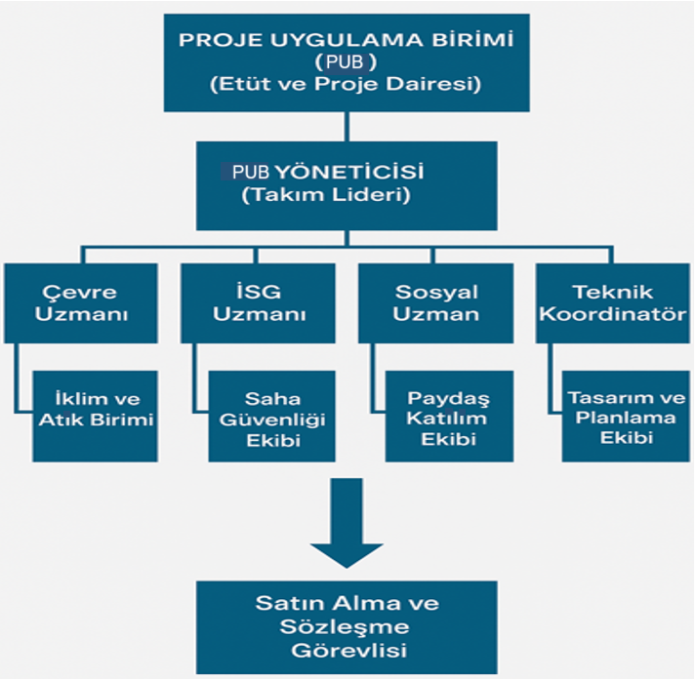
Şekil6 .PUB'nin organizasyon yapısı

5.2. Kaynaklar
Kovancılar Belediyesi, kendi yüklenicilerinin ve diğer yüklenicilerin performansı da dâhil olmak üzere, tüm alt projenin çevresel ve sosyal performansından nihai olarak sorumludur. Operasyonel ve idari görevleri yürütmek üzere bir Proje Uygulama Birimi (PUB) kurulacaktır. PUB personeli, Kovancılar Belediyesi'nin kendi personeli olacaktır.
PUB, bu PKP’de ana hatlarıyla belirtildiği üzere, yüklenicilerle paydaş katılım faaliyetlerinin koordine edilmesinden birincil derecede sorumlu olacaktır. Şikâyetlerin, soruların ve geri bildirimlerin toplanması; PUB'nin ŞM İrtibat Kişisi (ŞMİK) ile yüklenicilerin Çevresel ve Sosyal (Ç&S) Uzmanı’nın doğrudan sorumluluğunda olacaktır.
Kovancılar Belediyesi tarafından sağlanacak kaynaklar aşağıdaki gibidir:
- Kovancılar Belediyesi'nin resmi internet sitesinde alt projeye özel bir alan,
- Şikayetler için elektronik bir veri tabanı,
- Paydaş katılım kayıtları,
- PKP gerekliliklerine uygun olarak kullanılacak basılı dokümanlar (kılavuzlar, broşürler, posterler, vb.).

5.3. Yönetim işlevleri ve sorumlulukları
Kovancılar Belediyesi / PUB, PKP’nin uygulanmasından, yüklenicilerle koordinasyondan, uygulama, izleme ve raporlamadan sorumlu ana taraf olacaktır. PUB’nin sosyal uzmanı, paydaş katılım faaliyetlerinin proje yönetim sistemine dâhil edilmesinden ve Paydaş Katılım Planı’nın yönetimi ile uygulanmasından sorumlu olacaktır.
Paydaş katılımı faaliyetinin yürütülmesinden Kovancılar Belediyesi / PUB sorumlu olacaktır. Alt projeye paydaş katılımı için ayrıntılı rol ve sorumluluklar tabloda verilmiştir (Bkz. Tablo 5 ).
Tablo5 .Sorumluluklar
Sorumlu Taraf | Roller ve Sorumluluklar
İLBANK(PYB) | - Kovancılar Belediyesinin sorumluluklarını yerine getirip getirmediğini izlemek ve kontrol etmek;  - Şikâyet Mekanizması ve paydaş katılımı konularıyla ilgili süreçlerin düzgün bir şekilde uygulanmasını sağlamak için PUB'ların oluşumunun hızlandırılması ve izlenmesi;  - Şikâyet Mekanizması ve paydaş katılımı konularına ilişkin süreçlerin düzgün bir şekilde uygulanması için tarafların koordine edilmesi.  - Katılım süreçleri düzgün bir şekilde uygulanmaktadır.
Kovancılar Belediyesi(PUB) | - Bu PKP'nin uygulanması,  - İLBANK PYB ile yakın işbirliği içinde PKP faaliyetlerinin planlanması ve uygulanması,  - Kovancılar Belediyesi'nin PKP ile ilgili faaliyetlerinin İLBANK'a raporlanması  - Sahaya özgü alt proje konuları için PET'lere/paydaşlara erişim,  - Bölgesel ve il düzeyinde sosyal yardım,  - PKP faaliyetlerinin uygulanması hakkında İLBANK PYB'ye raporlama yapmak,  - PKP'de tanımlanan şikayet mekanizmasının düzgün bir şekilde uygulanması  - İLBANK PYB'nin uygulamanın genel durumu hakkında bilgilendirilmesi.
Kovancılar Belediyesi | - PUB'da ŞM için bir odak noktası olarak hareket etmek  - Alt proje ile ilgili şikayetlerin kayıtlarının tutulması ve izlenmesi  - Alt proje ile ilgili şikayetlerin çözüm sürecini yönetmek ve koordine etmek  - İlgili uyumsuzluk sorunları veya paydaş katılımı ve diğer alt proje faaliyetleriyle ilgili yinelenen sorunlar için şikayet kayıtlarının incelenmesi  - Yüklenici düzeyinde PUB temaslarını koordine etmek ve izlemek  - Tüm farklı PUB seviyelerinden alt proje ile ilgili şikayetlerin toplanması  - PUB ve yönetimi çözüm süreci hakkında bilgilendirin  - Alt projeye ilişkin derlenmiş PUB raporlarının hazırlanması  - Yüklenicilerin şikayet kayıtlarını ve şikayet çözüm sürecini izlemek ve aylık ilerleme raporlarında PUB'a raporlamak  - Şikayetleri yanıtlamak/çözmek için PUB ile iletişimi sürdürmek
Ç&S Danışmanı | - Alt Proje sahibi Kovancılar Belediyesi'ne gerekli bilgilerin sağlanması,  - Halk ve STK'lar için bir bilgilendirme ve halkın katılımı (ÇSYP tanıtım) toplantısı düzenlenmesi,  - Bu PKP'nin Alt Proje paydaşlarının endişeleri/görüşleri doğrultusunda sonuçlandırılması  - Alt Proje Sahibi Kovancılar Belediyesi için, alt projeyle ilgili çevresel ve sosyal etkiler ve riskler ile potansiyel olumsuz etkileri önlemek, azaltmak ve hafifletmek için uygulanan ilgili önlemleri kapsayan ÇSYP beklentileri ve taahhütleri hakkında bir çalıştay düzenlenmesi ve yürütülmesi
Gözetim Danışmanı | - Alt Projeden doğrudan veya dolaylı olarak etkilenen ve/veya ilgilenen paydaşları yeniden tanımlamak ve PKP'de belirlenen yöntemlerin, araçların, zamanlamanın ve katılım düzeylerinin uygulanmasını takip etmek için PKP dokümanını gözden geçirin,  - Kovancılar Belediyesi PUB ve paydaş katılım sürecine dahil olan diğer kişilerle ilerlemeyi gözden geçirmek ve kritik sorunları belirlemek için görüşmeler,  - Alt projenin paydaş katılımı performansına ilişkin geri bildirimlerini belirlemek için etkilenen haneler ve topluluk liderleri ile kilit bilgilendirici görüşmeler yoluyla istişarelerde bulunulması,  - PKP'nin uygulanmasına ilişkin görüşlerini almak için çeşitli paydaşlarla etkileşim kurar,  - İnşaat aşamasında çalışacak personele gerekli eğitimlerin verilip verilmediğini kontrol eder,  - Paydaş katılımı ve diğer proje faaliyetleriyle ilgili önemli uyumsuzlukları veya tekrar eden sorunları belirlemek ve eylemleri ortaya çıkarmak için şikayet kayıtlarını inceler,  - PKP'de tanımlanan taahhütlerle ilgili olarak kaydedilen ilerlemeyi izler ve raporlar.
Yüklenici | - Yüklenicinin sosyal politikasını uygular ve geliştirir,  - Uygun düzeltici faaliyetler için gerekli kaynakları sağlar,  - Şikayetlerin takibini yapar ve çözüm süreci hakkında Topluluk İrtibat Görevlisi (TİG)'ni bilgilendirir,  - TİG ve PUB Sosyal Uzmanı ile koordineli olarak şikayet mekanizması, haklar, inşaat işleri ve programı, toplum güvenliği, gerektiğinde ekonomik kayıpların tazmini konularında projeden etkilenen topluluklara danışır,  - Gerektiğinde şikayetlerin ve katılım faaliyetlerinin kayıtlarını tutar ve bunları PUB'nin TİG ve Sosyal Uzmanına iletir,  - Şikayetleri ŞM Ekibine bildirir,  - Kovancılar Belediyesi'ne aylık Çevresel ve Sosyal İzleme Raporları (ÇSİR'ler) sunar (TİG ile ilgili kısımlar).  - İnşaat yüklenicisi aylık ÇSİR'ler hazırlamalı ve Kontrollük Müşaviri aracılığıyla Belediyeye sunmalıdır.

ŞİKAYET MEKANİZMASI
Şikâyetlerin yönetilmesi, önlenmesi, en aza indirilmesi ve etkili bir şekilde ele alınması, sağlam bir paydaş katılımı stratejisinin ayrılmaz bir parçasıdır. Şikâyet mekanizmasının en önemli yönü, tüm taleplerin etkin bir şekilde alınması ve zamanında kaydedilmesi; önceden belirlenmiş bir zaman çizelgesi içinde ve şikâyetin içeriğine göre yanıtlanması ve çözülmesidir. Ayrıca bu mekanizma, cinsel sömürü ve istismar / cinsel taciz (CSİ/CT) ile ilgili şikâyetler de dâhil olmak üzere, anonim şikâyetlerin değerlendirilmesine ve yönetilmesine olanak sağlamalıdır.
Bu nedenle, Şikâyet Mekanizması’nın (ŞM), Kovancılar Belediyesi / PUB tarafından inşaat öncesi, inşaat ve işletme aşamaları da dâhil olmak üzere alt projenin ömrü boyunca uygulanması gerekmektedir. ŞM’deki yorumlar/şikâyetler Türkçe ve Kürtçe olarak alınacaktır, çünkü geliştirilen ŞM kapsamındaki başvuru sahiplerinin neredeyse tamamı Türkçe konuşmaktadır; bu nedenle başka bir dil kullanılmasına genellikle gerek duyulmayacaktır.
Başvurular için kullanılan şikâyet kanalları Türkçe olarak yayımlanacaktır. ŞM formları ve danışma kayıtları Türkçe tutulacak; ancak muhtarlar, danışma toplantılarında ve şikâyet mekanizmasında Türkçe ve Kürtçe bilmeyenler için tercüman sağlayacaktır. Diğer dillere ihtiyaç duyulması hâlinde de tercüman temin edilecektir.

Ulusal Düzeyde Şikayet Mekanizması
İLBANK, finanse ettiği her uluslararası projeyle ilgili şikâyetleri almak, değerlendirmek ve çözmek amacıyla Eylül 2021’de şeffaf ve kapsamlı bir Şikâyet Mekanizması (ŞM) kurmuştur ve bu alt projenin yaşam döngüsü boyunca yürürlükte olacaktır.
Paydaşlar, diledikleri takdirde görüş, öneri ve şikâyetlerini aşağıdaki iletişim araçları vasıtasıyla İLBANK’a iletebilirler:
- Web sitesi: https://www.ilbank.gov.tr/form/bilgiedinmeuluslararasi
- E-posta: bilguidb@ibank.gov.tr ve etikuidb@ilbank.gov.tr
- Telefon Numaramız +90 312-508 79 79
- Adres bilgileri: İLBANK Uluslararası İlişkiler Müdürlüğü, Emniyet Mahallesi, Hipodrom Caddesi, No:9/21, Yenimahalle/ANKARA
Cumhurbaşkanlığı İletişim Merkezi (CİMER), Türk vatandaşları, tüzel kişiler ve yabancılar için merkezi bir şikâyet sistemi sunmaktadır. Proje paydaşlarının, projeye ilişkin şikâyet ve geri bildirimlerini doğrudan hükümet yetkililerine iletebilecekleri alternatif ve yaygın bir kanal olarak hizmet verecektir.
- www.cimer.gov.tr
- Çağrı Merkezi (yardım hattı): 150
- Telefon numarası +90 312 525 55 55
- Faks numarası: +90 0312 473 64 94
- Resmi Mektup/Dilekçe için Adres: Türkiye Cumhuriyeti, İletişim Başkanlığı Kızılırmak Mah. Mevlana Bulvarı No:144 Çankaya/ANKARA
- Türkiye Cumhuriyeti İletişim Başkanlığı'na hitaben posta
- Valilikler, bakanlıklar ve kaymakamlıklardaki halkla ilişkiler masalarına bireysel başvurular.
Yabancılar İletişim Merkezi (YİMER) de proje paydaşlarının projeye ilişkin şikâyet ve geri bildirimlerini doğrudan devlet yetkililerine iletebilecekleri alternatif ve iyi bilinen bir kanal olarak kullanılabilecektir.
- www.yimer.gov.tr
- Çağrı Merkezi (yardım hattı): 157
- Telefon numarası +90 312 515 11 22
- Faks numarası: +90 0312 920 06 09
- Resmi Yazı/Dilekçe için Adres: Türkiye Cumhuriyeti Göç İdaresi Genel Müdürlüğü Çamlıca Mahallesi No: 4 Yenimahalle/ANKARA
- Türkiye Cumhuriyeti Göç İdaresi Genel Müdürlüğü'ne hitaben posta
- Türkiye Cumhuriyeti Göç İdaresi Genel Müdürlüğü'ne bireysel başvuru

Alt Proje Düzeyinde Şikayet Mekanizması
İLBANK Çevresel ve Sosyal Yönetim Sistemi ve Dünya Bankası'nın Çevresel ve Sosyal Standardı (ÇSS) 10 doğrultusunda, Kovancılar Belediyesi tarafından alt projeden etkilenen toplulukların endişelerini ve şikâyetlerini almak, çözmek ve takip etmek üzere bir şikâyet mekanizması kurulacaktır. Kovancılar Belediyesi PUB, paydaşlar için erişilebilir olacak ve tüm şikâyetlere (şikâyetler, talepler, görüşler, öneriler) mümkün olan en kısa sürede yanıt verecektir. Şikâyet mekanizmasındaki en önemli nokta, tüm şikâyetlerin önceden belirlenmiş bir zaman çizelgesinde ve içeriklerine göre PUB tarafından etkin bir şekilde alınmasını, kaydedilmesini, çözülmesini ve yanıtlanmasını sağlamak ve alınacak düzeltici/düzenleyici eylemin her iki taraf için de kabul edilebilir olmasını temin etmektir. Şikâyetlere verilen bu yanıtlar her iki taraf için de tatmin edici olacak ve faaliyetler izlenerek, şikâyet sahipleri düzeltici faaliyetlerin sonuçları hakkında bilgilendirilecektir. Buna ek olarak, mekanizmanın anonim şikâyetlerin alınması ve giderilmesi için uygun olacak şekilde tasarlanması gerekmektedir. Ayrıca, alt proje şikâyet mekanizması, özel önlemlerin alındığı Cinsel Sömürü, İstismar ve CSİ/CT ile ilgili gizli şikâyetlerin alınması ve ele alınması için bir kanal içerecektir. Kovancılar Belediyesi PUB, tüm paydaşlarla yakın ilişkiler kurmaktan sorumludur.

Doğrudan telefon görüşmeleri, e-postalar, yüz yüze toplantılar/iletişimler ve web sitesi aracılığıyla alınan tüm şikâyetler kaydedilir ve kayıt işleminden sonra, alt proje yanıt sürecini ve şikâyetin çözümünü on (10) iş günü içinde açıklamak üzere şikâyetçi ile iletişime geçilir. Çözümün geliştirilmesi, ilgili kişi(ler) ile istişare gerektirebilir. Talep sahibi izlenen metodoloji hakkında bilgilendirilecektir. Her talep azamî özen, titizlik, adalet ve tarafsızlıkla değerlendirilmelidir. Önerilen çözümler, şikâyet sahibine ikinci bir bildirimle iletilir. Önerilen çözüm, şikâyetçi tarafından kabul edilirse, Kovancılar Belediyesi şikâyeti 15 iş günü içinde ele alacak ve şikâyeti çözmek için düzeltici önlemler alacaktır. Şikâyet kayıt formları, aynı gün (mümkünse şikâyet alınır alınmaz) ilgili ŞM Ekibi üyesine (PYB Ekibinin Sosyal Uzmanı veya Yüklenicinin Ç&S Uzmanı) gönderilecektir. Şikâyetin alınmasını takip eden iki (2) iş günü içinde ŞMİK tarafından şikâyet sahibine, şikâyetin alındığını ve değerlendirildiğini belirten bir bildirim gönderilmelidir. PUB Ekibi, alt proje kapsamında oluşturulacak ve ŞMİK veya PYB Sosyal Uzmanı tarafından sürekli olarak güncellenecek olan şikâyet kaydına da erişebilecektir. Şikâyet Takip Tablosu, şikâyetçi/önerici bilgilerini, şikâyetin/önerinin alındığı tarihi, şikâyetçiye geri bildirimin yapıldığı tarih ve yöntemi, şikâyetin mevcut durumunu (açık, inceleme altında, kapalı, reddedildi) ve bu mevcut durumun açıklamasını (örneğin, neden reddedildiği) içerecektir. Kapanış/red ve geri bildirim tarihlerini de içerecektir. Yüklenicilerden ve alt yüklenicilerden gelen şikâyetler, yüklenicilerin Ç&S Uzmanı tarafından ŞMİK’ye iletilecek ve ŞMİK tarafından şikâyet kayıt formları kullanılarak kaydedilecektir. Aynı gün, veriler Şikâyet Kayıt Defterine ve Şikâyet Veri Tabanına girilecek ve PYB Ekibinin erişimine açılacaktır. Bu süre zarfında, şikâyetin yönetiminden sorumlu ilgili taraflar, şikâyet sahibi ile sürekli iletişim hâlinde olacak ve tüm iletişim, Danışma Formları aracılığıyla ŞM sistemine kaydedilecektir (bkz. Ek-D ). Kararın uygulanması tamamlandıktan sonra şikâyet kapatılacaktır. Şikâyet kapatıldıktan veya çözüme kavuşturulduktan sonra, şikâyet sahibi üçüncü bir bildirim ile bilgilendirilecek ve ilgili kayıtlar (Şikâyet Kapatma Formu, Şikâyet Kaydı vb.) saklanacaktır. Şikâyetçi ile alternatif bir anlaşma yapılmadığı takdirde, şikâyetler başvuru tarihinden itibaren otuz (30) iş günü içerisinde kapatılacaktır. Şikâyetler otuz (30) iş günü içinde çözülmezse, hafifletici nedenler belgelenecek ve raporlanacaktır. Şikâyet çözüldükten ve sonuç şikâyet sahibine iletildikten sonra, atanan ŞMİK gerekli imzaları alacak ve Şikâyet Kapatma Formunu doldurarak şikâyeti kapatacaktır (bkz. Ek-B ). Karar kabul edilmezse, yeniden değerlendirilecek ve revize edilmiş bir karar önerilebilecektir. Nihayetinde, PUB’lar projeyle ilgili olarak alınan, çözüme kavuşturulan ve beklemede olan taleplerin birleştirilmesinden, izlenmesinden ve raporlanmasından sorumlu olacaktır. Tüm bu veriler, PUB tarafından her ayın sonunda raporlanmak üzere derlenecektir.
- info@konancilar.bel.tr
- Çağrı Merkezi (yardım hattı): 153
- Telefon numarası: +90 424 6113415
- Resmi Mektup/Dilekçe için Adres: Çarşı Başı, İlhami Ertem Cd., 23000 Kovancılar/Elazığ
Kovancılar Belediyesi web sitesinde, Kovancılar Belediyesi faaliyetlerine ilişkin şikâyetlerin/taleplerin iletildiği ve çözüm sürecinin takip edildiği mekanizma olan bir iletişim sayfası bulunmaktadır (bkz. Şekil 7 ). Ayrıca, Kovancılar Belediyesi web sitesinin ana sayfasının birçok bölümünde, sosyal medya hesapları ve şikâyetlerin iletilebileceği telefon numaraları (Alo 153 hattı gibi) hakkında bilgiler yer almaktadır.
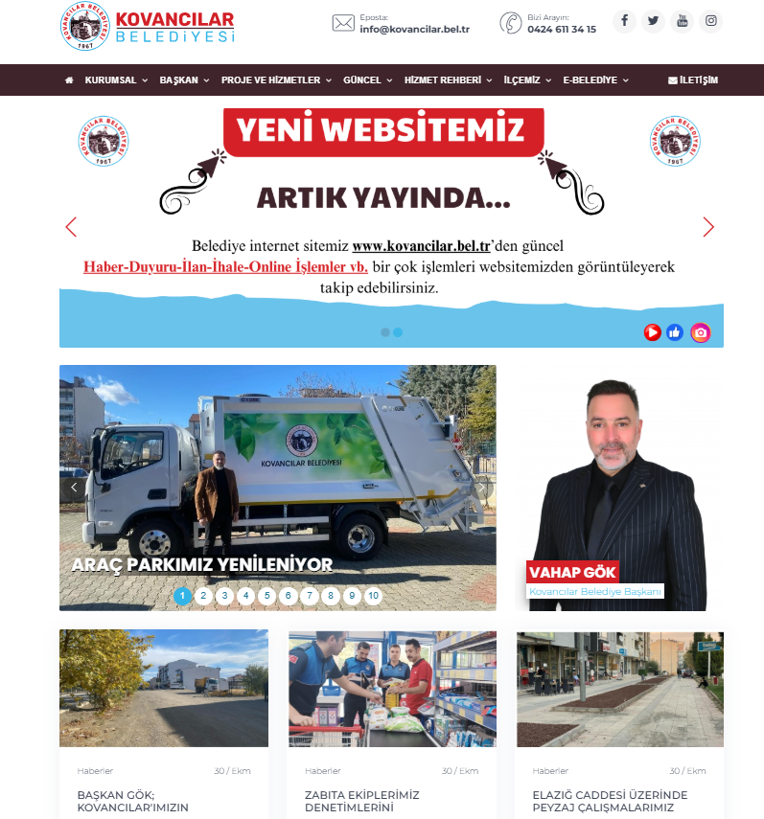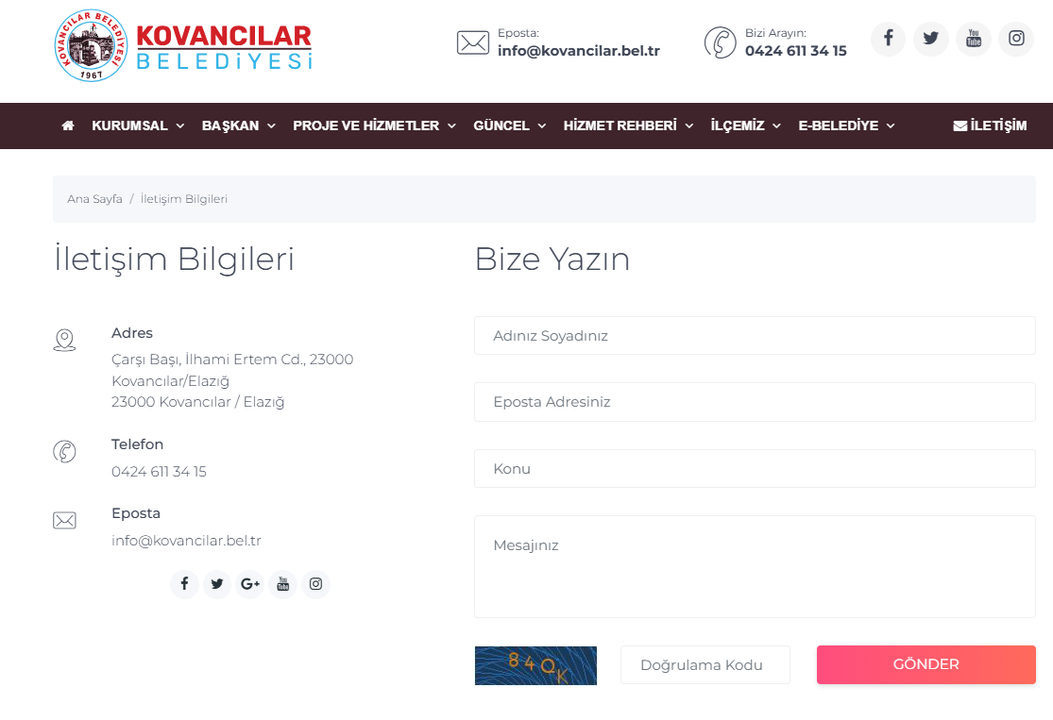
Şekil7 . Kovancılar Belediyesi Web Sitesi Ekran Görüntüleri

Çalışanlar için Şikayet Mekanizması
Çalışanlar için ŞM (hem Kovancılar Belediyesi personeli hem de yüklenici ve alt yüklenici çalışanları için geçerlidir), DB ÇSS2'ye uygun olarak oluşturulmuştur. Çalışanlar için ŞM'nin uygulanması, alt projenin finansman yaşam döngüsü boyunca sürdürülecektir. PUB, yüklenicilerden işe başlamadan önce, alt yükleniciler de dâhil olmak üzere işgücü için bir şikâyet mekanizması geliştirmelerini ve uygulamalarını talep etmektedir. Alt yükleniciler, çalışanlar için şikâyet mekanizmasının ayrıntılı bir tanımını içeren bir İşgücü Yönetim Planı hazırlayacaktır.
Çalışanlar, işe başladıklarında; çalışan hakları, temel iş sağlığı ve güvenliği, şikâyet mekanizması ve işleyişi hakkında bilgilendirilir. İletişim noktalarının güncel listesi, çalışan el kitaplarında ve/veya ilan panolarında yer alır. Şikâyet mekanizmasına ilişkin tüm süreçler, çalışanların anlayabileceği bir dilde aktarılır. Çalışan haklarıyla ilgili bir anlaşmazlık durumunda, ilgili çalışanın yöneticisiyle gayri resmi bir şekilde bir araya gelerek sorunu şikâyet mekanizmasına veya yasal yollara başvurmadan çözmesi esas alınır.
Çalışanlar, iş sağlığı ve güvenliği açısından önlem alınmamış bir tehlike veya risk tespit ettiğinde, bu durumu çalışan temsilcisine, iş güvenliği uzmanına ve/veya çalışanlarca seçilmiş işyeri hekimine bildirir. Çalışan temsilcisi, tehlike ve riskin ayrıntılarını varsa İş Sağlığı ve Güvenliği Kurulu’na, yoksa doğrudan işverene/işveren vekiline iletir ve değerlendirme yapılmasını talep eder. Sorunun çözülmemesi hâlinde, işyerlerinde bulunan şikâyet kutuları aracılığıyla yüklenici/alt yüklenici seviyesindeki ŞM irtibat kişilerine başvuru yapılabilir; bu durumda tüm yasal haklar saklı tutulur. Çalışan hakları ve iş sağlığı ile ilgili talepler, çalışanların kolayca ulaşabileceği alanlara yerleştirilen şikâyet kutularında toplanır.
Toplanan şikâyet ve öneriler, şikâyet mekanizmasının temel sürecinde belirlenen periyotlara uygun olarak değerlendirilir. Değerlendirmeler sonucunda yakın, acil ve hayati bir tehlike söz konusuysa; doğrudan Çalışma Hayatı İletişim Merkezi’ne, ALO 170 hattına veya ilde faaliyet gösteren Çalışma ve İş Kurumu İl Müdürlüklerine bildirimde bulunulabilir. Taleplerin alınmasının ardından iş akışı, şikâyet mekanizması iş akış şemasına uygun şekilde yürütülür.
Kovancılar Belediyesi / PUB Ekibi, çalışma koşullarıyla ilgili şikâyetleri ele almaya hazır olacaktır. Kovancılar Belediyesi / PUB Ekibi, tüm alt proje çalışanlarının kolayca erişebileceği bu dâhili ŞM’yi kullanarak, doğrudan ve sözleşmeli çalışanlar için gelen şikâyetleri değerlendirecek ve çözümler önerecektir.

Hassas ve Gizli Şikayetler
Altproje kapsamında, özellikle Cinsel Sömürü ve İstismar/Cinsel Taciz (CSİ/CT) ile ilgili olan hassas ve gizli şikayetleri ele almak amacıyla özel prosedürler uygulanacaktır. Bu önlemler, Dünya Bankası Çevresel ve Sosyal Çerçevesi (ÇSÇ) kapsamındaki SEA/SH konulu İyi Uygulama Notu’na uygun şekilde yürütülecektir.
Her şeyden önce, şikayette bulunan tarafın gizli kalma hakkı Türk Anayasası tarafından güvence altına alınmış olup, kişi dilediği zaman mahkemeye başvurma hakkına sahiptir (Türk İş Kanunu No. 4857 ve Türk Medeni Kanunu No. 4721 uyarınca). Buna ek olarak, alt borçlu personeli ve alt proje çalışanları, hassas şikayetler söz konusu olduğunda İLBANK Genel Müdürlüğü bünyesindeki Etik Komite ile doğrudan (e-posta yoluyla) iletişime geçebileceklerdir. Bu konu, gerçekleştirilecek istişarelerde ve şikayet mekanizmasının tanıtımı sırasında açıklığa kavuşturulacaktır. Toplumsal cinsiyete dayalı şiddet, iş yerinde CSİ/CT veya alt proje uygulama alanlarında meydana gelebilecek herhangi bir çocuk istismarı vakasıyla ilgili durumlarda, şikayet İLBANK Genel Müdürlüğü bünyesindeki Sosyal Uzman tarafından ilgili yasal mercilere veya hizmet sağlayıcılara yönlendirilecektir.

İZLEME VE RAPORLAMA

PKP uygulamasının nasıl izleneceği ve raporlanacağına ilişkin özet
PKP'nin tüm alt proje faaliyetlerine tam olarak entegre edilmesini ve uygulanmasını sağlamak Kovancılar Belediyesi'nin sorumluluğundadır. Tüm paydaşlara danışılacak ve alt proje yaşam döngüsü boyunca ŞM'yi kullanabileceklerdir.
PKP dinamik bir dokümandır ve gerektiğinde İLBANK tarafından gözden geçirilecek, güncellenecek ve onaylanacaktır (örneğin, Çevresel ve Sosyal İzleme Raporlarına (ÇSİR'ler) göre alt proje bileşenlerinin tasarımındaki değişiklikler, paydaşların alt projeye ilişkin talepleri/şikayetleri. Alt projenin uygulanması boyunca PKP'nin uygulanması, uygunsuzlukların giderilmesi, vb.) Kovancılar Belediyesi, PKP'nin her güncellenmiş versiyonu için iletişim kanalları aracılığıyla bir açıklama yapmaktan sorumlu olacaktır.
Tablo6 .Raporlama Süreci Gereksinimleri ve Rollerin Dağılımı
Sorumlu Taraf | Roller ve Sorumluluk
PUB | Yüklenici tarafından hazırlanan aylık Çevresel ve Sosyal İzleme Raporlarının (ÇSİR) İLBANK'a sunulması
Müşavir | Yüklenici tarafından hazırlanan aylık Çevresel ve Sosyal İzleme Raporlarının kontrol edilmesi ve PUB'a sunulması
Yüklenici | Yüklenici, Kovancılar Belediyesi'ne sunulmak üzere şikayet kayıtlarını ve paydaş katılım faaliyetlerini içeren aylık Çevresel ve Sosyal İzleme Raporları hazırlayacak ve kontrol için Müşavire sunacaktır.

ÇSİR'ler şikayet mekanizması ve paydaş katılımı faaliyetlerine ilişkin aşağıdaki göstergeleri içerecektir:
Paydaş katılımı için göstergeler:
- Halkın katılımı toplantılarının sayısı
- Cinsiyet, yaş, engellilik, milliyete göre ayrıştırılmış halkın katılımı toplantıları katılımcı sayısı
- Her toplantı için, toplantı tutanakları, bu toplantılar sırasında kararlaştırılan eylemler, bu eylemlerin durumu ve yorumların alt proje faaliyetlerine nasıl dahil edildiği çevresel ve sosyal izleme raporlarına dahil edilecektir

Şikayet mekanizması için göstergeler:
- Yerel düzeyde ve toplamda şikayet sayısı
- Paydaşlardan alınan, kategorilere göre ayrılmış ve analiz edilmiş şikayet sayısı
Raporlama dönemi boyunca (i) açılan (ii) 30 günden fazla açık kalan (iii) çözüme kavuşturulan (iv) kapatılan ve (v) şikayet sahiplerini memnun eden yanıtları içeren şikayetlerin sayısı.

Paydaş gruplarına geri raporlama
Alt Projenin hazırlık ve inşaat aşamaları sırasında, inşaat yüklenicisi, Kovancılar Belediyesi'ne sunulmak üzere Paydaş Katılım Planı'nın (PKP) uygulanmasına ilişkin güncellemeleri ve göstergeleri içeren çevresel ve sosyal performansa yönelik aylık raporlar hazırlayacaktır. Bu aylık raporlar İLBANK ile paylaşılacak; İLBANK ise bu bilgileri üç aylık periyotlarla Dünya Bankası'na sunacaktır.
Kovancılar Belediyesi tarafından görevlendirilecek ilgili kişi veya birim, özellikle alt projenin etki alanında bulunan paydaş gruplarına, düzenlenecek halka açık toplantılar yoluyla geri bildirim sağlayacaktır. Bu toplantıların özetleri, Kişisel Verilerin Korunması Kanunu uyarınca tanımlayıcı bilgiler çıkarıldıktan sonra kamuoyuyla paylaşılacaktır.
Şikayet Mekanizması (ŞM) aracılığıyla alınan geri bildirimlere yazılı ve/veya sözlü yanıtlar verilecektir. Alt projeyle ilgili önemli gelişmeler ve güncellemeler, Kovancılar Belediyesi’nin resmi web sitesinde yayınlanacaktır.

EKLER

Ek-A
Örnek Şikayet Gönderim Formu

 |  | KOVANCILAR BELEDİYESİ  GÜNEŞ ENERJİ SANTRALİ PROJESİ
 |  | ŞİKAYET AÇMA FORMU
Formu Dolduran Kişi: |  |  |  |  | Tarih ve saat:
Inteviev Gündemi: |  |  |  |  | Referans No: Kovancılar Belediyesi-Proje Kodu-0001-2..
- ŞIKAYETÇI HAKKINDA BILGI
Adı soyadı:  Şikayet sahibi bu şikayetin anonim olarak ele alınmasını talep ederse, bu şikayet anonim olarak kaydedilecek ve talep karşılanacaktır. |  |  |  |  | Şikayetin nasıl alındığı:
TC Kimlik numarası: |  |  |  |  | Telefon / Ücretsiz Hat
Telefon: |  |  |  |  | Yüz Yüze Görüşme
Adres: |  |  |  |  | Web sitesi / E-posta
E-posta: |  |  |  |  | Diğer (Açıklayınız)
Paydaş Türü
Kamu | PAP |  | Özel Teşebbüs | Ticaret Birliği |  | STK
Çıkar Grupları | Endüstriyel Birlik |  | İşçi Sendikası | Medya |  | Üniversite
- ŞIKAYET HAKKINDA DETAYLI BILGI
Şikayetin tanımı:
Şikayetçi tarafından talep edilen çözüm yöntemi
Tescil Ettiren Adı Soyadı/İmza |  | Şikayetçi Adı Soyadı/İmza

Ek-B
Örnek Şikayet Kapatma Formu

 | KOVANCILAR BELEDİYESİ  GÜNEŞ ENERJİ SANTRALİ PROJESİ
 | ŞİKAYET KAPATMA FORMU
Referans formu:
- DÜZELTİCİ EYLEMİN BELİRLENMESİ
1
2
3
4
5
- ŞIKAYETIN KAPATILMASI
Bu bölüm, "Şikâyet Kayıt Formu "nda belirtilen şikâyetin çözüme kavuşturulması halinde Şikâyetçi tarafından doldurulacak ve imzalanacaktır
Adı Soyadı /  Kişinin İmzası  Şikayetin Kapatılması/Tarih | Adı Soyadı /  Şikayetçinin İmzası/Tarih

Ek-C
Şikayet Veri Tabanı Formu

Şikâyet Kaydı  Sayı | Şikâyetin Alınış Şekli (Şikâyet Formu, Topluluk Toplantısı, Telefon) | Şikâyet Seviyesi (Belediye/İşletme Seviyesi, İLBANK Bölge Ofisi, İLBANK Genel Müdürlük Seviyesi) | Şikayet Tarihi  Alındı | Şikayetin Konumu  Alındı | Şikayeti Alan Kişinin Adı | Arazi Parsel #  (Şikayet arazi ile ilgili ise) | Şikâyetçi Bilgileri |  |  |  |  | Şikayete İlişkin Alt Proje Bileşeni | Şikayet Kategorisi (kamulaştırma/arazi edinimi ile ilgili, çevresel konular, yapılara verilen zararlar vb.) | Şikâyet Özeti | Şikayet Durumu (açık, kapalı veya beklemede) | Alınan Önlemler |  |  |  | Şikayet Kapatma için Destekleyici Belgeler (tazminat için banka dekontu, şikayet kapatma protokolü)
 |  |  |  |  |  |  | Ad/Soyad | Kimlik Numarası | Telefon/  e-posta | Köy-İlçe | Cinsiyet |  |  |  |  | Sorumlu Kişi/Birim | Planlanan Eylem | Şikayetin Ele Alındığı Son Tarih | Alınan Eylem Tarihi

Ek-D
Örnek İstişare Formu (Paydaş Katılım Toplantı(lar)ı için)
 |  | KOVANCILAR BELEDİYESİ  GÜNEŞ ENERJİ SANTRALİ PROJESİ
 |  | DANIŞMA FORMU
Formu Dolduran Kişi: |  |  |  | Tarih, saat ve yer:
Toplantı Gündemi: |  |  |  | Mülakat Kayıt Numarası: Kovancılar Belediyesi/Proje Kodu-0001-2..
- GÖRÜŞME BİLGİLERİ
Görüşülen Kurum: |  |  |  | İletişim Şekli
Görüşülen Kişinin Adı ve Soyadı: |  |  |  | Telefon / Ücretsiz Hat
Telefon: |  |  |  | Yüz Yüze Görüşme
Adres: |  |  |  | Web sitesi / E-posta
E-posta: |  |  |  | Diğer (Açıklayınız)
Paydaş Türü
Devlet kurumu | PEB | Özel Teşebbüs | İş Odası |  | STK
Çıkar Grupları | Endüstriyel Birlikler | İşçi Sendikası | Medya |  | Üniversite
- GÖRÜŞME DETAYLARI (Davetlilerin ve gerçek katılımcıların listesi, kimler tarafından yapılan sunumların özeti, toplantı tutanakları bu formun ekleri olacaktır).
Proje hakkında sorular:
Proje ile ilgili endişeler/geri bildirimler:
Yukarıda ifade edilen görüşlere yanıtlar:

Ek-E
Örnek Kilit Bilgi Sahibi Görüşme Formu (Tek Paydaşlı Görüşmeler İçin)

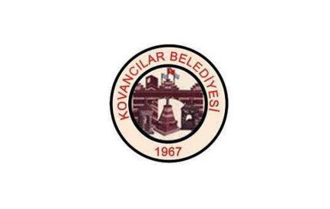 |  | KOVANCILAR BELEDİYESİ  GÜNEŞ ENERJİ SANTRALİ PROJESİ
 |  | ANAHTAR BİLGİ SAHİBİ GÖRÜŞME FORMU
Formu Dolduran Kişi: |  |  |  | Tarih, saat ve yer:
Toplantı Gündemi: |  |  |  | Mülakat Kayıt Numarası: Kovancılar Belediyesi/Proje Kodu-0001-2..
- GÖRÜŞME BİLGİLERİ
Görüşülen Kurum: |  |  |  | İletişim Şekli
Görüşülen Kişinin Adı ve Soyadı: |  |  |  | Telefon / Ücretsiz Hat
Telefon: |  |  |  | Yüz Yüze Görüşme
Adres: |  |  |  | Web sitesi / E-posta
E-posta: |  |  |  | Diğer (Açıklayınız)
Paydaş Türü
Devlet kurumu | PEB | Özel Teşebbüs | İş Odası |  | STK
Çıkar Grupları | Endüstriyel Birlikler | İşçi Sendikası | Medya |  | Üniversite
- GÖRÜŞME DETAYLARI (Davetlilerin ve gerçek katılımcıların listesi, kimler tarafından yapılan sunumların özeti, toplantı tutanakları bu formun ekleri olacaktır).
Proje hakkında sorular:
Proje ile ilgili endişeler/geri bildirimler:
Yukarıda ifade edilen görüşlere yanıtlar:

Ek-F
İstişare toplantılarının görüntüleri
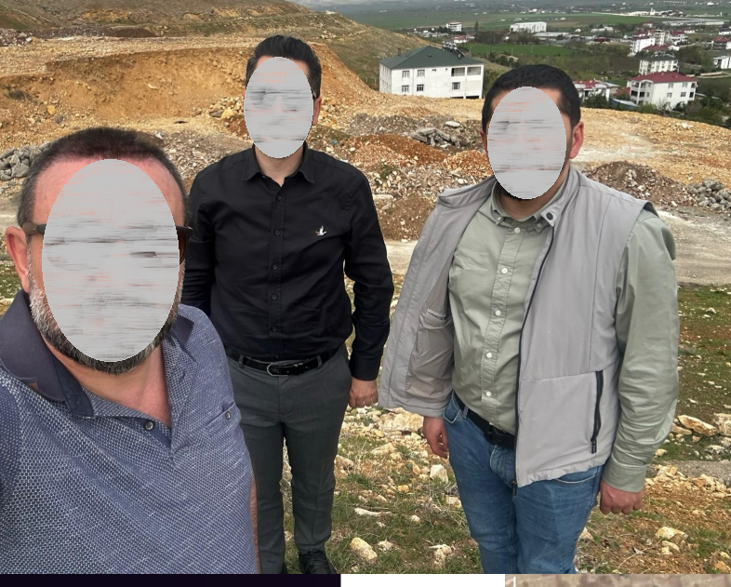
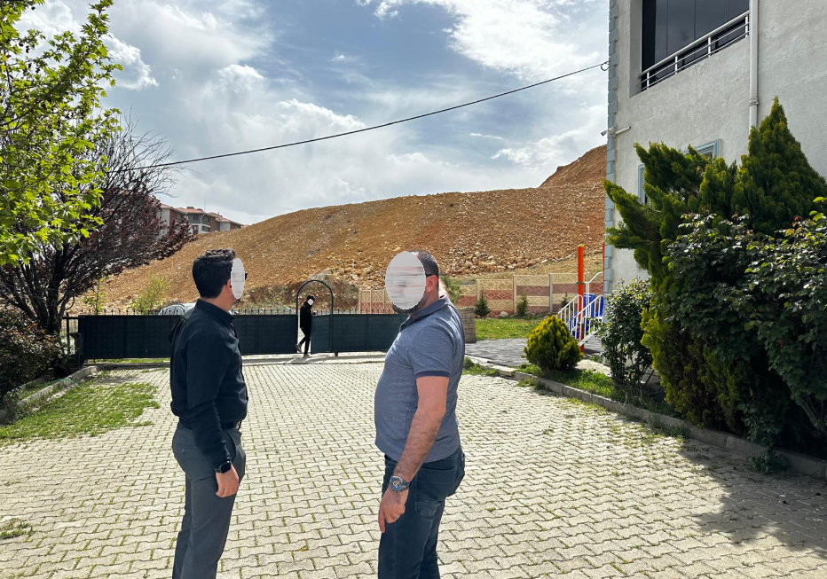

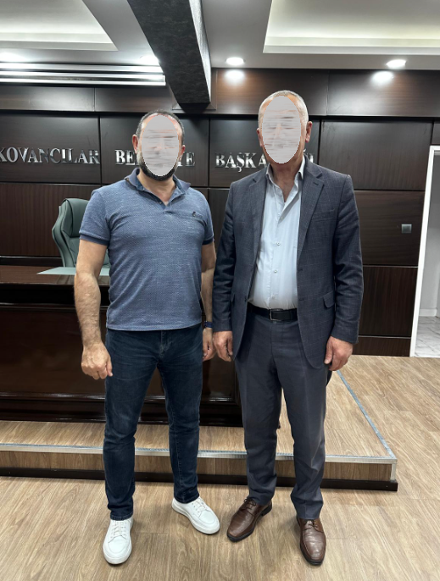
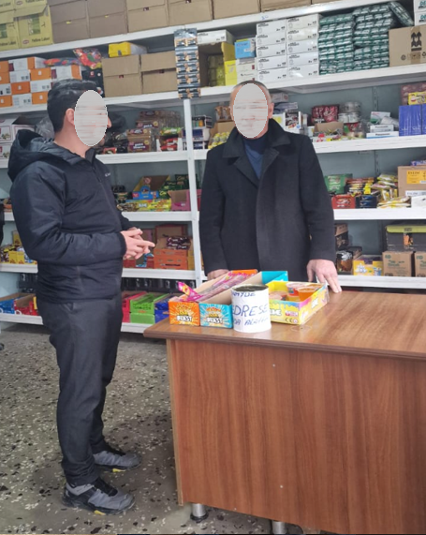.

Ek-G
HALKIN KATILIMI TOPLANTISI TUTANAĞI
TÜRKİYE KAMU VE BELEDİYE YENİLENEBİLİR ENERJİ PROJESİ
(KABYEP)

KOVANCILAR BELEDİYESİ
436 kWp/360kWe
GÜNEŞ ENERJİ SANTRALİ PROJESİ

HALKIN KATILIMI TOPLANTISI TUTANAĞI

Teslim Tarihi  Toplantı Tarihi  Toplantı Yeri | :  :  : | 22 Ağustos 2025  19 Ağustos 2025  Kovancılar Belediyesi Konferans Salonu

HALKIN KATILIMI TOPLANTISI
“Kovancılar Belediyesi 436 kWp/360kWe GES Projesi, güneş enerjisi santrali” (“alt proje” olarak anılacaktır). KABYEP kapsamında, Elazığ ili, Kovancılar ilçesi, İsmetpaşa Mahallesi, 0 ada 3766 parselde gerçekleştirilmesi planlan Kovancılar GES projesi, karbon emisyonu azaltma taahhütlerini karşılamak, enerji güvenliğini artırmak ve yenilenebilir enerji kullanımının yaygınlaştırılması konusunda Kovancılar Belediyesini desteklemeyi amaçlamaktadır. Dünya Bankası tarafından finanse edilen ve finansal aracı olan İller Bankası A.Ş. (İLBANK) aracılığıyla uygulanan KABYEP, kamu sektöründe sürdürülebilir enerji çözümleri geliştirilmesi ve enerji güvenliğinin artırılması yönünde önemli bir adımı temsil etmektedir.
Proje kapsamında Çevresel ve Sosyal Yönetim Planı (ÇSYP) Kontrol Listesi ve Paydaş Katılım Planı (PKP) hazırlanmıştır. Bu çalışmalara ek olarak, ÇSYP Kontrol Listesi n’in tamamlanmasının ardından 19 Ağustos 2025'te saat 14:00'de bir Halkın Katılımı Toplantısı düzenlenmiştir. Toplantı duyuruları Kovancılar Belediyesi’nin resmî internet sitesinde, ulusal ve yerel gazetelerde yayımlanmış; mahalle muhtarlıkları ile duyuru panolarına asılan broşürler aracılığıyla da halk bilgilendirilmiştir.

1.1 Toplantının Özeti
Halkın Katılımı Toplantısı kapsamında, Kovancılar Belediyesi ve dokümanları hazırlayan firma temsilcileri tarafından alt-projeye dair bilgilendirmeler yapılmıştır. .
Kovancılar Belediyesi, toplantının yapılacağını proje etki alanı içindeki İsmetpaşa Mahallesine, vatandaşlara konuyla ilgili sivil toplum kuruluşlarına ve yerel medya yetkililerine duyurmuştur.
Halkın Katılım Toplantısı, İsmetpaşa mahallesi muhtarı, İsmetpaşa mahallesi sakini, vatandaş ve Kovancılar Belediyesi personelinden oluşan 20 kişinin katılımıyla gerçekleştirilmiştir ve toplam 1 saat sürmüştür.
Toplantı Kovancılar Belediye Başkanının açılış konuşması ile başlamıştır. Alt proje süreci hakkında bilgi verilmiştir. Ardından PVGLOBAL Enerji proje yöneticisi tarafından alt projelerin Çevresel ve Sosyal Yönetim Planı (ÇSYP) Kontrol Listesi ve Paydaş Katılım Planı (PKP) hakkında bilgi veren bir sunum yapmıştır. ÇSYP kapsamında, alt-projenin konusu, paydaşları, projenin çevresel ve sosyal riskleri ile etki azaltma önlemleri aktarılmıştır.
Ayrıca, alt-projenin inşaat ve işletme aşamalarında şikâyet mekanizmasına önem verileceği ve bu mekanizmanın etkin şekilde işletileceği ifade edilmiştir.
Daha sonra soru-cevap kısmına geçilmiştir. Sorular PVGLOBAL enerji proje yöneticisi tarafından cevaplandırılmıştır.

1.2 Soru & Cevap Oturumu
Soru 1: GES Santralinin yangın riski var mıdır? Önlemler nelerdir? (İsmetpaşa Mahalle Muhtarı)
Cevap 1: Mevzuat ve standartlara uygun tüm yangın önlemleri alınacaktır. Yangın Acil Müdahale Planı ile ilgili çalışanlara eğitimler verilecektir. Santralde birçok noktada yeterli miktarda yangın söndürme tüpü bulundurulacaktır. (Proje Yöneticisi)
Soru 2: GES projesi çevresel kirliliğe neden olur mu (Vatandaş)
Cevap 2: GES santrallerinin özellikle inşaat aşamasında çalışanlardan kaynaklı, çevresel kirliliğe neden olacak tüm önlemler alınacaktır. Yönetim planları, prosedürlere ve yürürlükteki mevzuata göre işlem yapılacak, etki azaltma önlemleri uygulanacaktır. Olumsuz etki beklenmemektedir. (Proje Yöneticisi)
Soru 3: GES santralinin insan sağlığı üzerinde olumsuz bir etkisi var mı? (Kovancılar Belediyesi çalışanı)
Cevap 3: GES santralinin, insan sağlığına zararlı olduğuna dair bilimsel bir veri bulunmamaktadır. Buna rağmen kırık yada atık paneller şantiyedeki geçici depolama alnında, kapalı ve sızdırmaz kutularda muhafaza edilecektir. Atık paneller daha sonra lisanslı geri dönüşüm tesislerine aktarılacaktır. Ayrıca alt proje yerleşim alanına uzak olduğu için olumsuz etki beklenmemektedir. (Proje Yöneticisi)
Soru 4: GES Santralinin yakındaki yerleşim alanlarına zararı var mı? (İsmetpaşa Mahalle Sakini)
Cevap 4: GES Santralinin yerleşim alanları üzerinde olumsuz bir etkisi beklenmemektedir. Etkilerin en aza indirilmesi için etki azaltma önlemleri uygulanacaktır. Bu amaçla çevresel ve sosyal etkilere karşı yönetim planları ve prosedürler hazırlanacak ve uygulanacaktır. Halkın şikayetlerini aktaracakları şikayet mekanizması olacaktır. (Proje Yöneticisi)

1.3 Sonuç
Yaklaşık 1 saat süren Halkın Katılımı Toplantısı'nda, PVGLOBAL Enerji ve Kovancılar Belediyesi yetkilileri proje hakkında bilgi vermiştir ve soru-cevap oturumu gerçekleştirilmiştir. Elazığ İli Kovancılar ilçesi İsmetpaşa mahallesi 0 ada 3766 parselde gerçekleştirilmesi planlanan, 436 kWp/360kWe GES Projesi hakkında halka gerekli bilgiler verilmiştir ve sorular yanıtlanmıştır.

Katılımcı Listesi
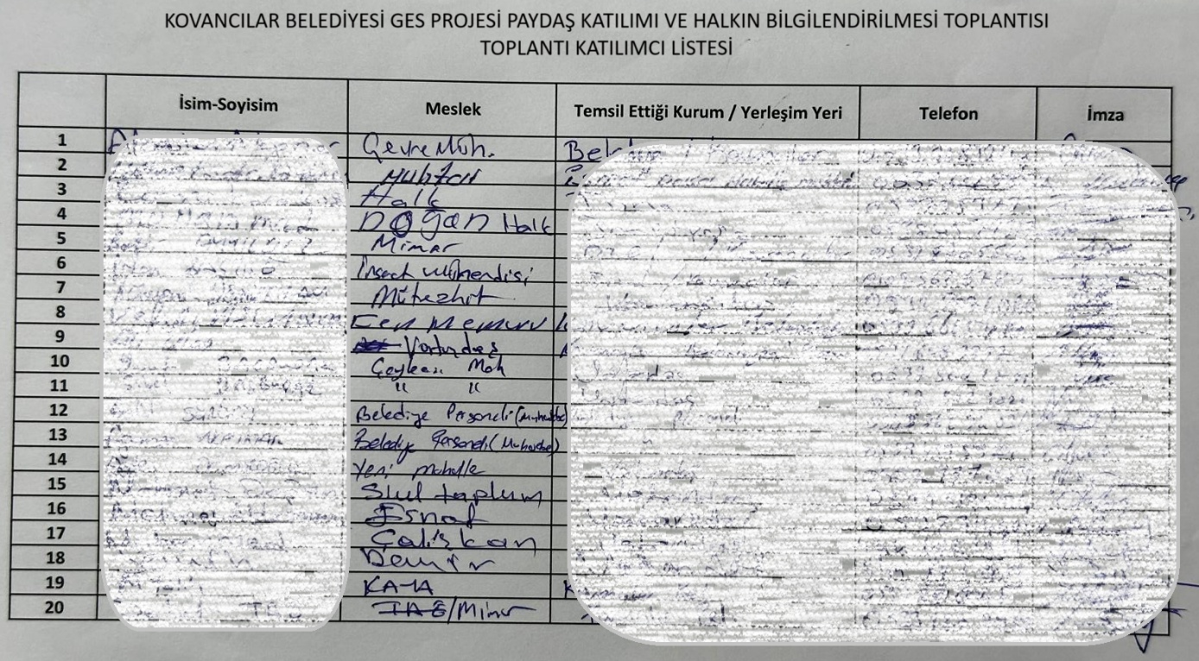

EKLER

Ek 1: Halkın Katılımı Toplantısından Fotoğraflar

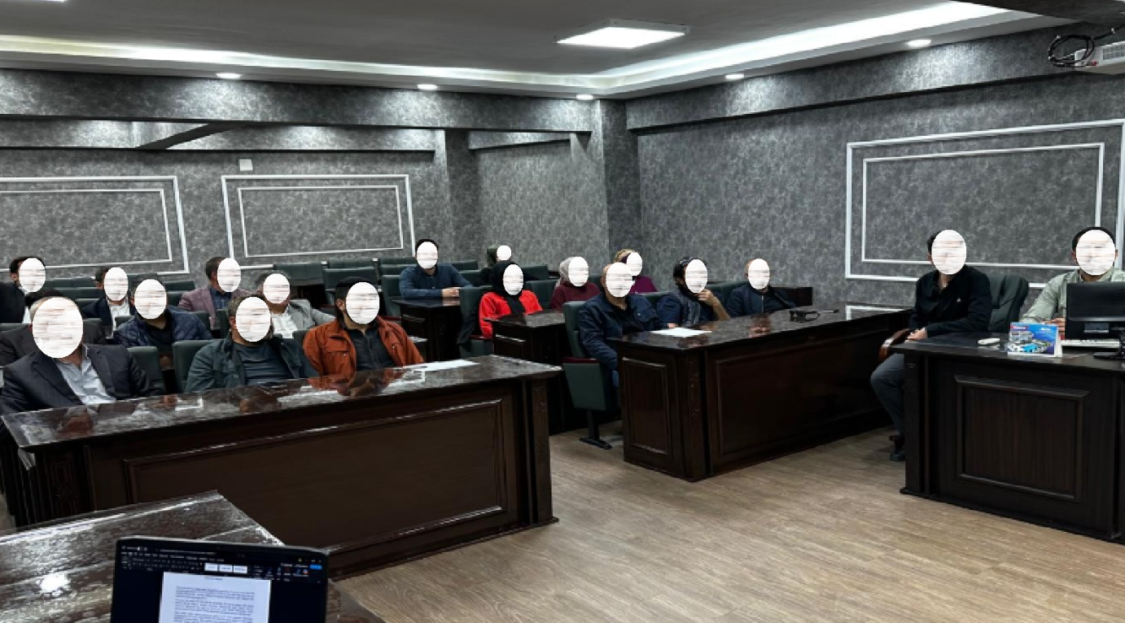
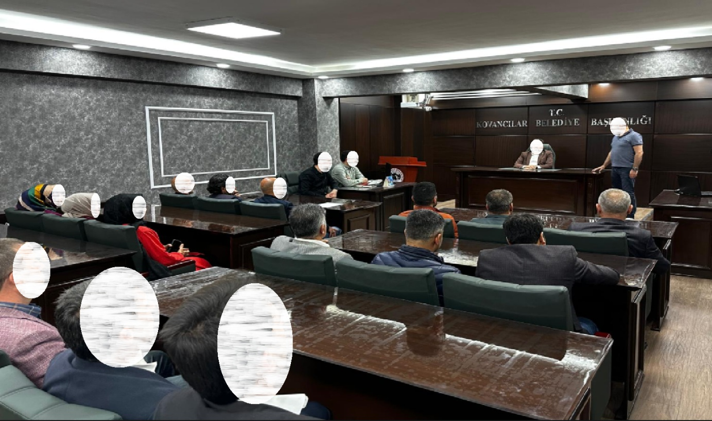

Ek 2: Gazete İlanları
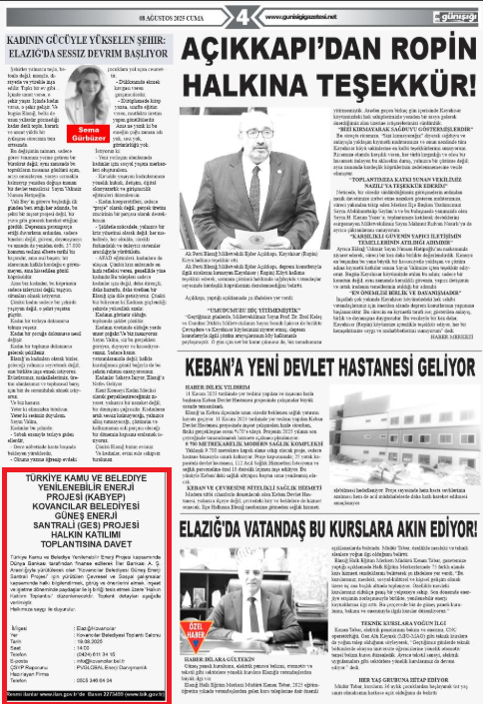

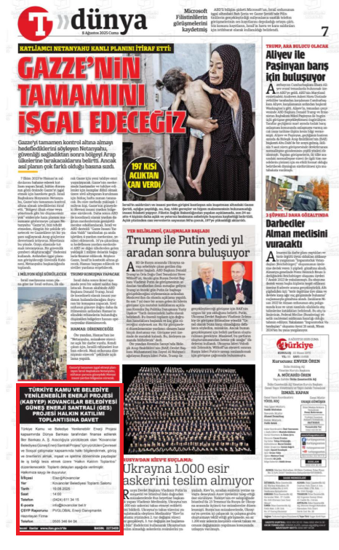

Ek 3: Halkın Katılımı Toplantısına Davet İçin Broşür Dağıtımı

Ek 4: Alt Proje için Düzenlenen Halkın Katılımı Toplantısı Broşürü
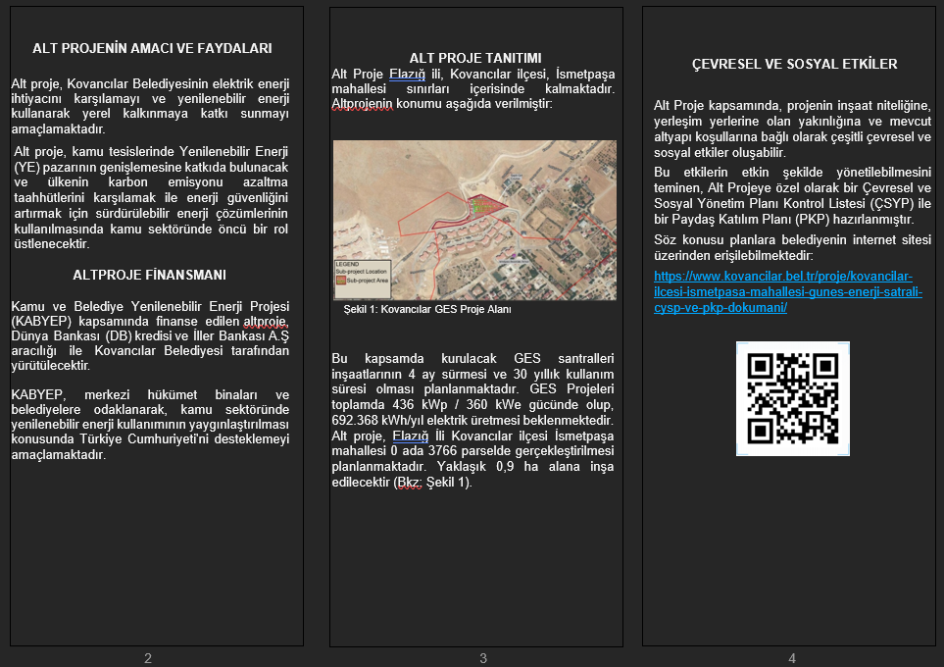
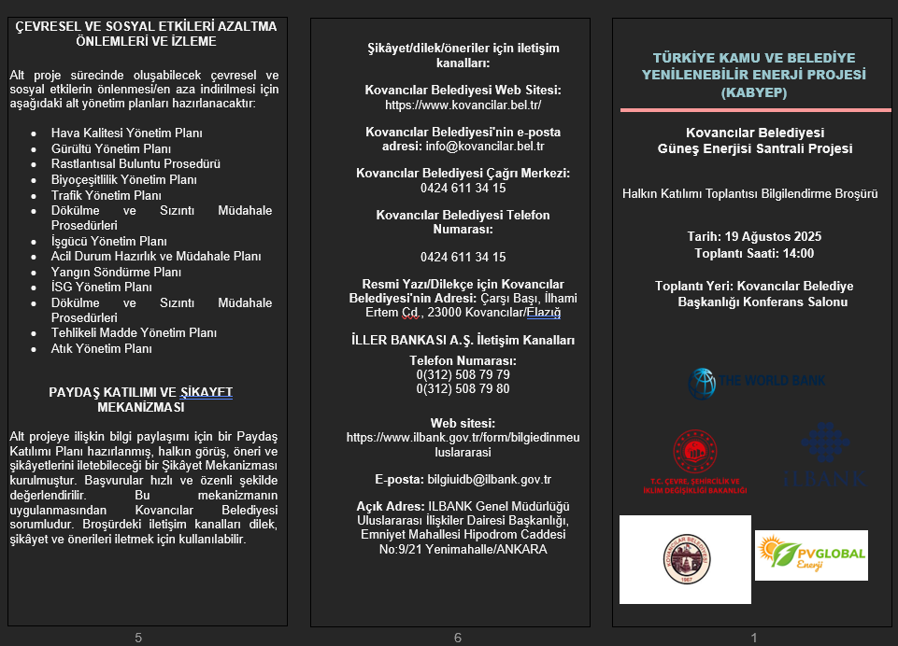

Ek 5: ÇSYP Kontrol Listesi ve PKP’nin Kovancılar Beledisi Web Sayfasında Yayınlanma Ekran Görüntüsü
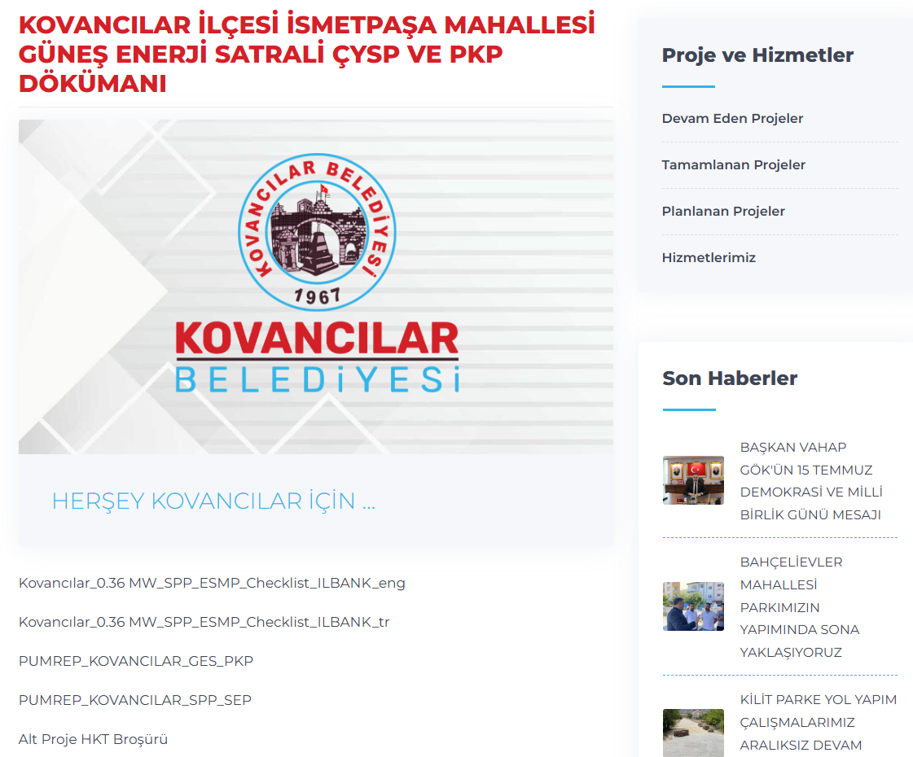

6698 Sayılı Kişisel Verilerin Korunması Kanunu uyarınca, toplantı katılımcı listesi yayınlanmamakta ve yalnızca proje yönetimi amacıyla Proje Uygulama Birimi arşivinde saklanmaktadır. Alt-Proje süresince saklanacak ve üçüncü taraflarla paylaşılmayacaktır.

